|  |  |  |
| --- | --- | --- |
|  | **INFORME DE AUDITORÍA INTERNA** | **CÓDIGO: 150.19.15-8**  **VERSIÓN: 03 FECHA: 28/07/2015** PÁGINA **1** de **42** |
| **PROCESO EVALUACIÓN INDEPENDIENTE** |

|  |  |  |  |  |  |  |
| --- | --- | --- | --- | --- | --- | --- |
| **FECHA DE EMISIÓN DEL INFORME** | **Día:** | 08 | **Mes:** | 03 | **Año:** | 2016 |

|  |  |
| --- | --- |
| **Informe No.** | A1 |
| **Tipo de Informe** | INFORME FINAL |
| **Nombre de Auditoría**  **(Relacionar Proceso/Dependencia/Procedimiento)** | AUDITORÍA PROCEDIMIENTO CERTIFICACIÓN A LAS ENTIDADES QUE CONFORMAN EL SNARIV A NIVEL NACIONAL Y TERRITORIAL. |
| **Líder de Proceso / Jefe(s) Dependencia(s)/ Responsable:** | SUBDIRECCIÓN DE COORDINACIÓN NACIÓN TERRITORIO: CLAUDIA MILENA SANTAMARÍA VECINO  SUBDIRECCIÓN DE COORDINACIÓN SNARIV: KATHERINE HERRERA. |
| **Jefe Oficina de Control Interno** | DIEGO HERNANDO SANTACRUZ SANTACRUZ |
| **Equipo Auditor** | FANNY JOHANA CAICEDO CACERES |

|  |  |  |  |  |  |  |  |  |  |  |  |  |  |  |  |
| --- | --- | --- | --- | --- | --- | --- | --- | --- | --- | --- | --- | --- | --- | --- | --- |
| **Reunión de Apertura** | | | | | | **Ejecución de la Auditoría** | | | | **Reunión de Trabajo** | | | | | |
| **Día** |  | **Mes** |  | **Año** |  | **Desde** | 13/12/2015 | **Hasta** | 08/03/2016 | Día |  | Mes |  | Año |  |
| 10 | 12 | 2015 | D / M / A | D / M / A |  |  |  |

1. **Objetivo(s) de la Auditoría:** Evaluar el cumplimiento procedimiento de certificación a las entidades que conforman el sistema de atención y reparación integral a las víctimas a nivel nacional y territorial.
2. **Alcance de la Auditoría:** La auditoría de la OFICINA DE CONTROL INTERNO a la SUBDIRECCIÓN DE COORDINACIÓN NACIÓN TERRITORIO y SUBDIRECCIÓN DE COORDINACIÓN SNARIV frente al cumplimiento del procedimiento de certificación a las entidades que conforman el SNARIV, que se verificará las certificaciones expedidas durante el periodo comprendido en el año 2014.

**Criterios de la Auditoría:** La **OFICINA DE CONTROL INTERNO** para determinar las situaciones encontradas, que ameritaron un juicio de valor y puedan generar observaciones positivas o Fortalezas tuvo en cuenta principalmente el criterio del **MARCO LEGAL Y PROCEDIMIENTAL (Normatividad interna y externa y procedimientos aplicables al proceso auditado),** relacionados a continuación:

|  |  |
| --- | --- |
| **NORMA** | **REFERENCIA** |
| Constitución Política de Colombia. | |
| Ley 87 de 29 de Noviembre de 1993. | Por la cual se dictan las normas de Control Interno para las entidades del Estado. |
| Ley 1448 de 19 de junio de 2011 | Por la cual se fijan medidas de atención, asistencia, y reparación integral a las víctimas |

|  |  |  |
| --- | --- | --- |
|  | **INFORME DE AUDITORÍA INTERNA** | **CÓDIGO: 150.19.15-8**  **VERSIÓN: 03 FECHA: 28/07/2015** PÁGINA **2** de **42** |
| **PROCESO EVALUACIÓN INDEPENDIENTE** |

|  |  |
| --- | --- |
|  | del conflicto armado interno y se dictas otras disposiciones |
| Decreto 4800 de 2011 | Por el cual se reglamenta la Ley 1448 de 2011 y se dictan otras disposiciones. |
| Decreto 4802 de 2011 | Por el cual se establece la estructura administrativa de la Unidad Administrativa Especial para la Atención y reparación Integral a las Víctimas. |
| Decreto 2569 de 2014 | Mediante el cual se reglamentan los artículos [182](http://www.icbf.gov.co/cargues/avance/docs/ley_1450_2011_pr003.htm#182) de la Ley 1450 de 2011, [62,](http://www.icbf.gov.co/cargues/avance/docs/ley_1448_2011_pr001.htm#62) [64,](http://www.icbf.gov.co/cargues/avance/docs/ley_1448_2011_pr001.htm#64) [65,](http://www.icbf.gov.co/cargues/avance/docs/ley_1448_2011_pr001.htm#65) [66,](http://www.icbf.gov.co/cargues/avance/docs/ley_1448_2011_pr001.htm#66) [67](http://www.icbf.gov.co/cargues/avance/docs/ley_1448_2011_pr001.htm#67) y [68](http://www.icbf.gov.co/cargues/avance/docs/ley_1448_2011_pr001.htm#68) de la Ley 1448 de  2011, se modifican los artículos [81](http://www.icbf.gov.co/cargues/avance/docs/decreto_4800_2011.htm#81) y [83](http://www.icbf.gov.co/cargues/avance/docs/decreto_4800_2011.htm#83) del Decreto número 4800 de 2011, se deroga el inciso 2o del artículo [112](http://www.icbf.gov.co/cargues/avance/docs/decreto_4800_2011_pr002.htm#112) del Decreto número 4800 de 2011. |
| Decreto 4968 de 2011 | Determina la Planta de Personal de la Unidad. |
| Decreto 2043 de 2012 | Por medio de la cual se crean los grupos de trabajo en la Unidad para la Atención y Reparación Integral a las Victimas y se les asignan funciones. |
| Decreto 790 de 2012 | Por el cual se trasladan las funciones del Sistema Nacional de Atención Integral a la Población Desplazada por la Violencia – SNAIPD, al Sistema Nacional de Atención y Reparación Integral a las Víctimas y del Consejo Nacional de Atención Integral a la Población Desplazada – CNAIPD, al Comité Ejecutivo para la Atención y Reparación Integral a las Víctimas. |
| Otros | Procedimiento de Certificación a las Entidades que conforman el Sistema Nacional de Atención y Reparación Integral a las víctimas a Nivel Nacional y Territorial, Documentos técnico de metodología de certificación 2014. |

|  |  |  |
| --- | --- | --- |
|  | **INFORME DE AUDITORÍA INTERNA** | **CÓDIGO: 150.19.15-8**  **VERSIÓN: 03 FECHA: 28/07/2015** PÁGINA **3** de **42** |
| **PROCESO EVALUACIÓN INDEPENDIENTE** |

**3. PRINCIPALES SITUACIONES DETECTADAS/ RESULTADOS DE LA AUDITORÍA**

|  |
| --- |
| **FICHA TÉCNICA** |
| **Herramientas Utilizadas:**   * Página Web e Intranet de la Unidad. * Totoro/UARIV/Dirección de Gestión Interinstitucional/Coordinación SNARIV/Certificación/Certificación del nivel nacional/Certificación 2015 año 2014. * \\totoro\Unidad_Victimas\Dir Gestion Interinstitucional\Coordinación Nación Territorio\220.29 Certificaciones\220.29.3\Vigencia 2014\PROCEDIMIENTO CERTIFICACIÓN TERRITORIAL 2014. * Documento final de certificación de la contribución de las entidades del orden nacional que conforman el sistema nacional de atención y reparación integral a víctimas al goce efectivo de derechos de las víctimas del conflicto armado, vigencia 2014. * Metodología para la certificación de la contribución de las entidades territoriales al goce efectivo de los derechos de las víctimas. |
|  |
| **Universo:** La UNIDAD DE ATENCIÓN, ASISTENCIA Y REPARACIÓN INTEGRAL, durante los años 2012, 2013, 2014 ha venido implementando el proceso de certificación de las entidades del SNARIV a nivel nacional y territorial. Esta auditoría se efectúa exclusivamente sobre las certificaciones expedidas tanto en el nivel nacional como el territorial para el año 2014. |
|  |
| **Población objeto: CERTIFICACIONES SNARIV NIVEL TERRITORIAL Y NACIONAL PARA EL AÑO 2014.** |
|  |
| **Marco estadístico: Para verificar el cumplimiento del procedimiento objeto de evaluación, se tomó una muestra aleatoria no estadístico de Entidades, tanto en el nivel nacional como en el nivel territorial; en donde se constatará el trámite de certificación de inicio a fin.** |

**GENERALIDADES.**

La ley 1448 de 2011 en su artículo 168, establece las funciones de la Unidad para la Atención y Reparación Integral a las Víctimas, en el numeral 4, se indica que la UARIV le corresponde *“aplicar instrumentos de certificación a las entidades que conforman el Sistema Nacional de Atención y Reparación Integral a las Víctimas, respecto a su contribución en el goce efectivo de derechos a la verdad, justicia y reparación integral a las víctimas…”;* así mismo, el numeral 5 del mismo artículo establece que también deberá “ *ejercer la coordinación nación- territorio, para lo cual participará en los Comités Territoriales de Justicia Transicional.”*

Por otra parte, el Decreto 790 de 2011 en su artículo 3 establece que “*en cumplimiento de lo dispuesto en el artículo 168 de la Ley 1448 de 2011, la Unidad Administrativa Especial para la Atención y Reparación Integral a las Víctimas es la entidad responsable de coordinar todas las acciones de atención integral a las víctimas de desplazamiento forzado, especialmente las señaladas en la Ley 387 de 1997 y sus decretos reglamentarios.* Así mismo, el parágrafo 1 indica que *“para el desempeño de la labor de coordinación, la Unidad deberá hacer uso de los instrumentos de certificación a las entidades que conforman el Sistema Nacional de Atención y Reparación a las Víctimas, respecto a su contribución en el goce efectivo de los derechos a la verdad, justicia y reparación integral a las víctimas”*

|  |  |  |
| --- | --- | --- |
|  | **INFORME DE AUDITORÍA INTERNA** | **CÓDIGO: 150.19.15-8**  **VERSIÓN: 03 FECHA: 28/07/2015** PÁGINA **4** de **42** |
| **PROCESO EVALUACIÓN INDEPENDIENTE** |

Como es indicado por el Decreto 4800 de 2011, reglamentario de la Ley 1448 de 2011, establece en su artículo 243 las funciones en materia de coordinación del Sistema a cargo de la UARIV así; numeral 5 *“definir los criterios y la metodología que se deberán utilizar para certificar la contribución de las entidades del nivel nacional, departamental, municipal y distrital del Sistema, en las acciones de prevención, asistencia, atención y reparación integral a las víctimas, y someterla a consideración y aprobación del Comité Ejecutivo, por conducto de la Secretaría Técnica”. De igual manera en el* numeral 6 se indica: *“Certificar la contribución de las entidades del nivel nacional, departamental, municipal y distrital del Sistema, en las acciones de prevención, asistencia, atención, y reparación integral a las víctimas en cada vigencia fiscal”.*

Le corresponde a la Dirección General de la Entidad, certificar a las entidades que conforman el SNARIV de conformidad con lo establecido en el Decreto 4802, artículo 7; así mismo, en el artículo 15, numeral 2 corresponde a la Subdirección de Coordinación SNARIV, suministrar los insumos para la certificación de las entidades del Sistema Nacional de Atención y Reparación a las Víctimas en el orden nacional y territorial.

Con base en lo anterior, se creó por parte de las Subdirecciones de Coordinación SNARIV y Coordinación Nación Territorio, el procedimiento de certificación a nivel nacional y territorial; el cual tiene por objeto medir la contribución en las acciones de prevención, asistencia y reparación integral encaminadas al goce efectivo de derechos de la población víctima del conflicto armado, para lo cual es importante tener claros los siguientes conceptos básicos establecidos en el procedimiento objeto de evaluación.

**Certificación:** herramienta diseñada para evaluar la contribución de las Entidades que conforman el Sistema Nacional de Atención y Reparación Integral a las Víctimas del orden nacional y territorial, en el goce efectivo de derechos de la población víctima del conflicto armado, y que permite a la UARIV como entidad coordinadora del sistema, realizar seguimiento y monitoreo a la implementación de la Ley 1448 de 2011.

**Goce efectivo de derechos:** Bienestar de la población como consecuencia (directa o indirecta) del cumplimiento de las obligaciones del Estado y la realización de los derechos de la población víctima.

**Hechos victimizantes:** En el marco de la Ley 1448 de 2011, son considerados como hechos victimizantes los siguientes: desplazamiento forzado, desaparición forzada, homicidio o masacre; secuestro, tortura, mina antipersonal o munición sin explotar; delitos contra la libertad e integridad sexual, reclutamiento de niños, niñas y adolescentes por parte de grupo armados ilegales.

**Población víctima:** De acuerdo con el artículo 3 de la Ley 1448 de 2011, son consideradas víctimas “aquellas personas que individual o colectivamente hayan sufrido un daño por hechos ocurridos a partir del 1 de enero de 1985, como consecuencia de infracciones al Derecho Internacional Humanitario o de violaciones graves y manifiestas a las normas internaciones de Derechos Humanos, ocurridas con ocasión del conflicto armado interno”.

|  |  |  |
| --- | --- | --- |
|  | **INFORME DE AUDITORÍA INTERNA** | **CÓDIGO: 150.19.15-8**  **VERSIÓN: 03 FECHA: 28/07/2015** PÁGINA **5** de **42** |
| **PROCESO EVALUACIÓN INDEPENDIENTE** |

Así las cosas, en un solo procedimiento se documentan el método utilizado para certificar a las entidades tanto en el nivel nacional como en el territorial, siendo responsables las Subdirecciones de Coordinación SNARIV y Coordinación Nación Territorio. Para lo cual, la Oficina de Control Interno verificó el cumplimiento del procedimiento en mención con cada una de las áreas auditadas, identificando los puntos de control, metodología utilizada y solicitando evidencias que soporten el cumplimiento del mismo y con base en la cual se pueda medir la gestión frente al proceso de certificación.

Por lo tanto, a continuación se expondrán las fortalezas y observaciones encontradas por la OCI en cada Subdirección de manera individual en relación al procedimiento objeto de auditoría.

# 3.1. ANALISIS DEL PROCEDIMIENTO.

Se realiza la consulta en la intranet de la Unidad, ubicando el procedimiento de certificaciones a las entidades que conforman el Sistema Nacional de Atención y Reparación Integral a las Víctimas a nivel nacional y territorial, <http://intranet.unidadvictimas.gov.co/images/SIG/procesos_caracterizados/9.%20Procedimiento%20Certificacion>

%20a%20las%20Entidades%20que%20conforman%20el%20SNARIV%20a%20nivel%20Nacional%20y%20Territorial

%20v3.pdf.

# Imagen Nº1 procedimiento

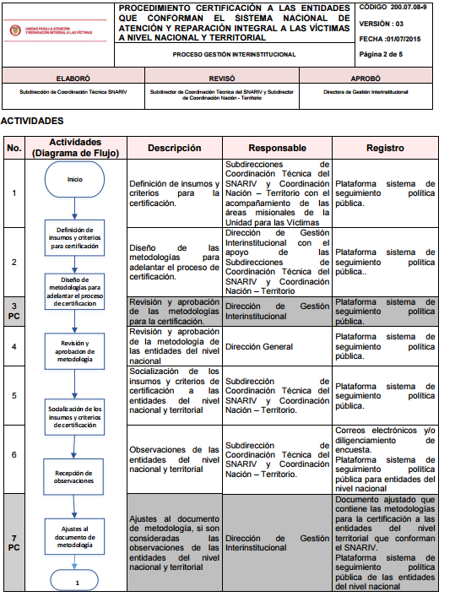

|  |  |  |
| --- | --- | --- |
|  | **INFORME DE AUDITORÍA INTERNA** | **CÓDIGO: 150.19.15-8**  **VERSIÓN: 03 FECHA: 28/07/2015** PÁGINA **6** de **42** |
| **PROCESO EVALUACIÓN INDEPENDIENTE** |

**Imagen Nº2 procedimiento**

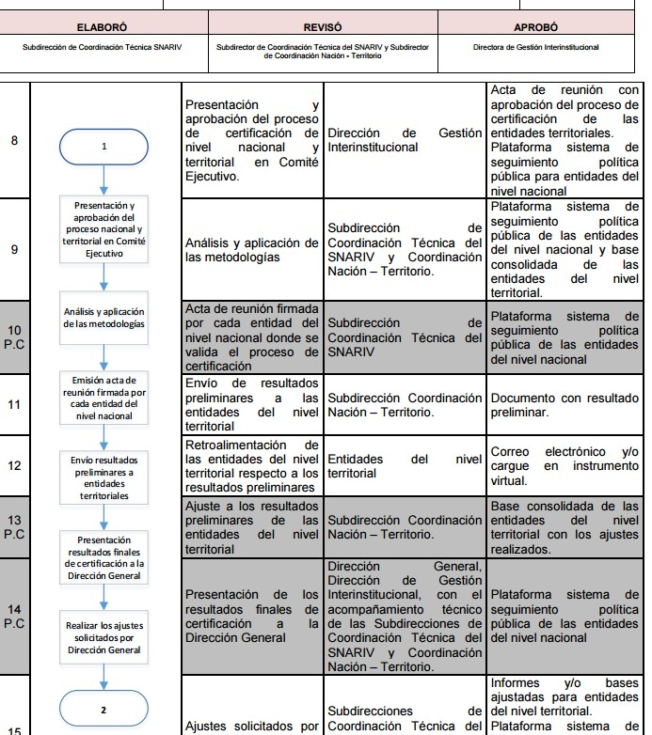

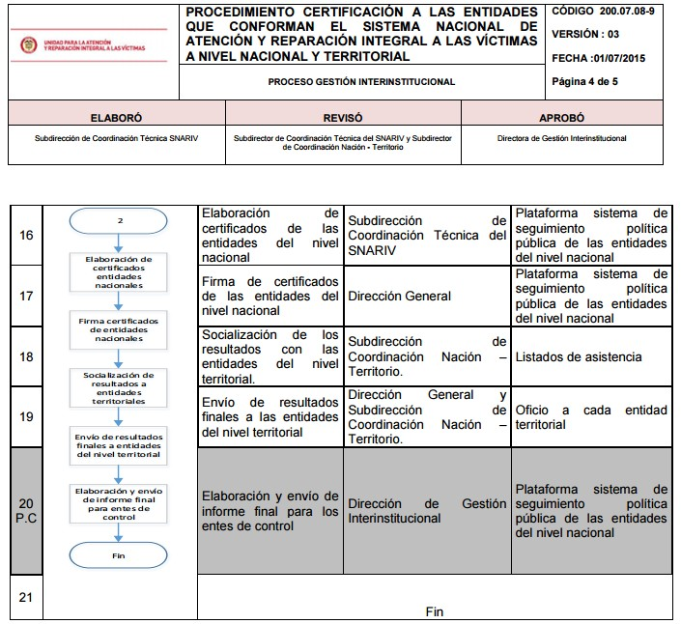**Imagen Nº 3 procedimiento**

|  |  |  |
| --- | --- | --- |
|  | **INFORME DE AUDITORÍA INTERNA** | **CÓDIGO: 150.19.15-8**  **VERSIÓN: 03 FECHA: 28/07/2015** PÁGINA **7** de **42** |
| **PROCESO EVALUACIÓN INDEPENDIENTE** |

**Observaciones.**

**3.1.1** Luego de revisar y analizar el procedimiento, objetivo, alcance y actividades descritas en el diagrama de flujo y la dinámica que cada subdirección maneja frente al cumplimiento del procedimiento, se observaron diferencias sustanciales en el hacer de cada una; en tanto que se utilizan herramientas diferentes por el área para el manejo y análisis de la información, por lo que se concluye que cada dependencia debería contar con un procedimiento diferente e independiente que obedezca a las dinámicas de cada subdirección frente a la función de certificación, dado que en la presente auditoria se evidenciaron diferencias y debilidades las cuales se abordan en los numerales siguientes del presente informe.

# Respuesta Dirección de Gestión Interinstitucional.

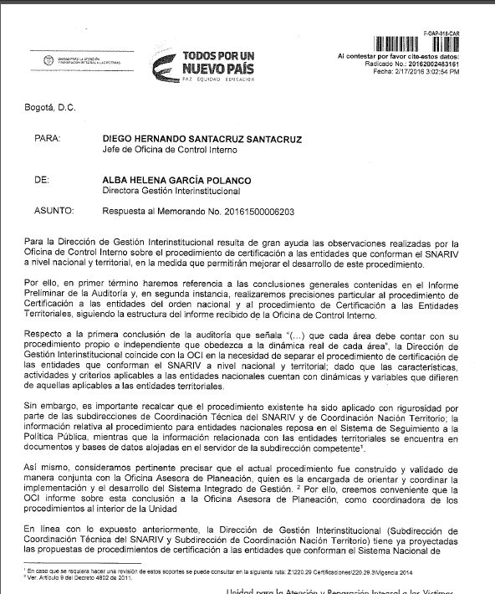

|  |  |  |
| --- | --- | --- |
|  | **INFORME DE AUDITORÍA INTERNA** | **CÓDIGO: 150.19.15-8**  **VERSIÓN: 03 FECHA: 28/07/2015** PÁGINA **8** de **42** |
| **PROCESO EVALUACIÓN INDEPENDIENTE** |

**Pronunciamiento final OCI.** Sea lo primero aclarar que la Oficina de Control Interno estableció como objeto de la auditoría evaluar el procedimiento establecido por las Subdirecciones de Coordinación SNARIV y Coordinación Nación Territorio, en consecuencia se verificó que las dependencias auditadas cumplieran el procedimiento establecido, dado que el mismo debe obedecer a la dinámica real del proceso de certificaciones. Por otra parte y dada la sugerencia de la DGI se le remitirá a la Oficina Asesora de Planeación el presente informe para su conocimiento; finalmente se mantiene la observación y se incluirá en el plan de mejoramiento respectivo.

**Observación final OCI. 3.1.1.** Luego de revisar y analizar el procedimiento, objetivo, alcance y actividades descritas en el diagrama de flujo y la dinámica que cada subdirección maneja frente al cumplimiento del procedimiento, se observaron diferencias sustanciales en el hacer de cada una; en tanto que se utilizan herramientas diferentes por el área para el manejo y análisis de la información, por lo que se concluye que cada dependencia debería contar con un procedimiento diferente e independiente que obedezca a las dinámicas de cada subdirección frente a la función de certificación.

* + 1. Frente a la actividad Nº 5 del procedimiento, la cual indica que se debe socializar los insumos y criterios de certificación a las entidades de nivel nacional y territorial, en el registro de la actividad se establece como medio la plataforma tecnológica de seguimiento a la política pública, herramienta que como ya se indicó no es utilizada por la subdirección de Coordinación Nación Territorio. La OCI pudo constatar que para esta dependencia el registro se realiza a través de las asistencias técnicas a los entes territoriales, lo cual no se refieren en el mencionado procedimiento; razón por la cual se evidencia incumplimiento del mismo.

Respecto a la presente observación no se presentó respuesta ni evidencias que desvirtuaran la misma por parte de las áreas auditadas, razón por la cual se mantiene e incluirá en el plan de mejoramiento respectivo.

* + 1. En lo referente a los registros en la plataforma de seguimiento a la política pública, se pudo verificar que únicamente se aplica hasta el punto de control Nº 3 del procedimiento, en razón a que la herramienta se encuentra en fase 1; de ahí que se genere incumplimiento del procedimiento en el restante de las actividades relacionadas con la herramienta, dado la verificación de los soportes se realizó a través de Totoro y correo electrónicos.

# Respuesta Dirección de Gestión Interinstitucional.

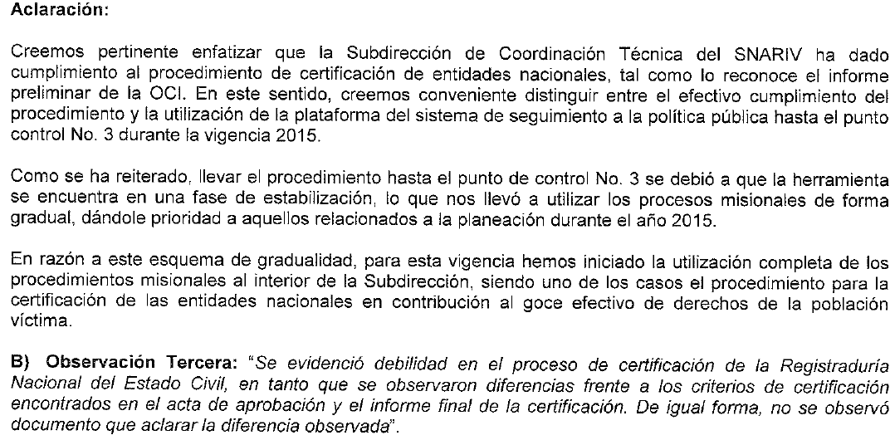

|  |  |  |
| --- | --- | --- |
|  | **INFORME DE AUDITORÍA INTERNA** | **CÓDIGO: 150.19.15-8**  **VERSIÓN: 03 FECHA: 28/07/2015** PÁGINA **9** de **42** |
| **PROCESO EVALUACIÓN INDEPENDIENTE** |

**Pronunciamiento final OCI.** Teniendo en cuenta los argumentos expuestos por la DGI, se reitera que la evaluación realizada se basó en la verificación al cumplimiento del procedimiento establecido para a las certificaciones a las entidades del SNARIV a nivel nacional y territorial, procedimiento que establece en el flujograma cual es el registro de las actividades, las cuales no se cumplen a cabalidad por las áreas evaluadas tal y como lo evidenció ésta Oficina, en consecuencia la observación se mantiene.

**Observación final OCI 3.1.3.** En lo referente a los registros en la plataforma de seguimiento a la política pública, se pudo verificar que únicamente se aplica hasta el punto de control Nº 3 del procedimiento, en razón a que la herramienta se encuentra en fase 1; de ahí que se genere incumplimiento del procedimiento en el restante de las actividades relacionadas con la herramienta, dado la verificación de los soportes se realizó a través de Totoro y correo electrónicos.

# CERTIFICACIÓN A LAS ENTIDADES QUE CONFORMAN EL SISTEMA NACIONAL DE ATENCIÓN Y REPARACIÓN INTEGRAL A LAS VÍCTIMAS A NIVEL NACIONAL.

La Oficina de Control Interno, consultó los documentos técnicos que sirven como base para certificar las Entidades del nivel nacional, los cuales se revisaron por ésta Oficina encontrando que la Dirección de Gestión Interinstitucional y la Subdirección de Coordinación SNARIV elaboraron el documento de metodología para las certificaciones de la vigencia 2014. La cual tiene por objeto validar la contribución de las entidades del nivel nacional del Sistema Nacional de Atención y Reparación Integral a las Víctimas en las acciones de prevención, asistencia, atención y reparación integral, en el marco de la Ley 1448 de 2011, con el fin de garantizar el goce efectivo de derechos de la población víctima.

De conformidad con lo establecido en el Artículo 160 de la ley 1448 de 2011, las Entidades que conforman el Sistema Nacional de Atención y Reparación Integral a las víctimas, a nivel nacional son treinta y siete (37), las cuales se señalan a continuación:

|  |  |  |  |
| --- | --- | --- | --- |
| Ministerio del Interior | Ministerio de Tecnologías de la Información y las Comunicaciones | Policía Nacional | Fondo para el Financiamiento del Sector Agropecuario |
| Ministerio de Justicia | Ministerio de Cultura | Servicio Nacional de Aprendizaje | Banco de Comercio Exterior |
| Ministerio de Relaciones Exteriores | Departamento Nacional de Planeación | Instituto Colombiano de Crédito y Estudios Técnicos en el Exterior | Departamento Administrativo de la Presidencia de la República |
| Ministerio de Hacienda y Crédito Público | Departamento para la Prosperidad Social | Instituto Colombiano de Bienestar Familiar | Centro Nacional de Memoria Histórica |
| Ministerio de Defensa Nacional | Unidad para la Atención y Reparación Integral a las Víctimas | Instituto Colombiano de Desarrollo Rural | Ministerio del Trabajo |

|  |  |  |
| --- | --- | --- |
|  | **INFORME DE AUDITORÍA INTERNA** | **CÓDIGO: 150.19.15-8**  **VERSIÓN: 03 FECHA: 28/07/2015** PÁGINA **10** de **42** |
| **PROCESO EVALUACIÓN INDEPENDIENTE** |

|  |  |  |  |
| --- | --- | --- | --- |
| Ministerio de Agricultura y Desarrollo Rural | Unidad de Gestión de Restitución de Tierras Despojadas | Archivo General de la Nación | **Procuraduría General de la Nación** |
| Ministerio de Salud y Protección Social | Fiscalía General de la Nación | Instituto Nacional de Medicina Legal y Ciencias Forenses | Unidad Nacional de Protección |
| Ministerio de Comercio Industria y Turismo | Defensoría del Pueblo | Instituto Geográfico Agustín Codazzi | Consejo Superior de la Judicatura |
| Ministerio de Educación Nacional | Registraduría Nacional del Estado Civil | Superintendencia de Notariado y Registro | Ministerio de Vivienda, Ciudad y Territorio |

Así mismo, se establecen los criterios a tener en cuenta para la certificación y los insumos que para cada criterio se requiere cumplir dependiendo la entidad ha acreditar, teniendo en cuenta el objetivo principal de la certificación, como se evidencia a continuación.

|  |  |
| --- | --- |
| **INSUMO** | **CRITERIO** |
| Plan de acción 2014 | Porcentaje de ejecución de las metas físicas programadas en el plan de acción/operativo 2014. |
| Presupuesto (base estandarizada del Ministerio de Hacienda) | * Porcentaje de ejecución presupuestal de la vigencia. * Tendencia incremental en la asignación presupuestal |
| Enfoque diferencial | * Competencias por enfoque diferencial de acuerdo a la normatividad. * Planes, programas y proyectos que contemplan el enfoque diferencial. * Sistemas de información que permiten hacer seguimiento a los grupos de especial protección constitucional. * Rutas de acceso por enfoque. * Actos administrativos que institucionalizan las directrices para el enfoque diferencial. |

|  |  |  |
| --- | --- | --- |
|  | **INFORME DE AUDITORÍA INTERNA** | **CÓDIGO: 150.19.15-8**  **VERSIÓN: 03 FECHA: 28/07/2015** PÁGINA **11** de **42** |
| **PROCESO EVALUACIÓN INDEPENDIENTE** |

|  |  |
| --- | --- |
| Subcomités técnicos del SNARIV | - Asistencia a las sesiones de los subcomités de acuerdo con la Ley de Víctimas y Restitución de Tierras. |
| Sistemas de información | * Acuerdos o convenios de intercambio de información con la Red Nacional de Información. * Intercambio efectivo de información |
| Inclusión de los Autos Sentencia T-025 de 2004 | Órdenes de informe periódico y ordenes estructurales |
| Índice de Goce Efectivo de Derechos | Resultados de la medición realizada con la batería de indicadores |
| Sentencia ejecutoriadas de Justicia y Paz | Porcentaje promedio de avance en el cumplimiento de todas las sentencias |
| Gestión de la oferta | Caracterización de la oferta para las víctimas en la herramienta MAARIV |
| Esfuerzo de la entidad para mejorar la atención a la población víctima. | * Participación en los Centros Regionales de Atención y Reparación a Víctimas * Capacitación del talento humano asignado a la atención de la población víctima. * Estrategia de comunicación y divulgación sobre los programas y proyectos dirigidos a la atención de la población |

Con el ánimo de verificar la aplicación y cumplimiento del procedimiento establecido para la certificación de las entidades que hacen parte del SNARIV en el nivel nacional, la Oficina de Control Interno, seleccionó una muestra aleatoria de cinco (5) entidades, partiendo del universo de treinta y seis (36) Entidades certificadas, tales entidades seleccionadas son; **Defensoría del pueblo, Banco Agrario de Colombia S.A., Registraduría Nacional del estado Civil, Ministerio de Defensa Nacional y Ministerio de Salud** obteniendo el siguiente resultado:

# DEFENSORÍA DEL PUEBLO.

La OCI pudo constatar en los documentos ubicado en la carpeta \\totoro\Unidad_Victimas\Dir Gestion Interinstitucional\Coordinación SNARIV\210.29 CERTIFICACIONES\210.29.1 Certificación Nacional del SNARIV\2015 Certificación 2014\Informes por entidad, reposa acta de validación de fecha 19 de octubre de 2015, por medio de la cual se validó las contribuciones de la Defensoría del Pueblo al SNARIV, frente a las acciones de prevención, asistencia y reparación integral a las víctimas en el marco de la ley 1448 de 2011.

|  |  |  |
| --- | --- | --- |
|  | **INFORME DE AUDITORÍA INTERNA** | **CÓDIGO: 150.19.15-8**  **VERSIÓN: 03 FECHA: 28/07/2015** PÁGINA **12** de **42** |
| **PROCESO EVALUACIÓN INDEPENDIENTE** |

Posteriormente se observa informe final de la evaluación a ésta entidad, el cual contiene los criterios evaluados así; acciones ejecutadas en el año 2014, enfoque diferencial, asistencia a los Subcomités, presupuesto, sistemas de información, esfuerzo de la entidad por mejorar la atención a las víctimas y finalmente las recomendaciones orientadas a la mejora continua de la Entidad.

En consecuencia y como resultado final de la certificación, la Unidad concluyó que la Defensoría del Pueblo se encuentra dentro del grupo de AVANCE, tal y como se observa a continuación.

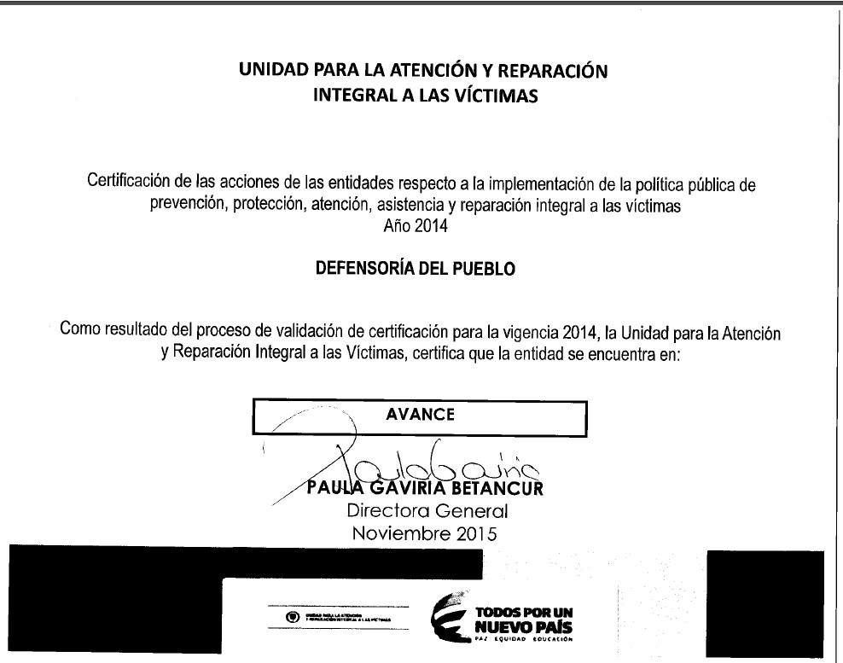

# BANCO AGRARIO DE COLOMBIA.

La OCI pudo constatar verificó en los documentos ubicado en la carpeta \\totoro\Unidad_Victimas\Dir Gestion Interinstitucional\Coordinación SNARIV\210.29 CERTIFICACIONES\210.29.1 Certificación Nacional del SNARIV\2015 Certificación 2014\Informes por entidad, expediente correspondiente al proceso de certificación del Banco Agrario de Colombia, en donde se observaron diferentes documentos de trabajo tales como el acta de validación de la metodología utilizada por la Unidad para la certificación.

Como es indicado por el informe final de la certificación para ésta Entidad, se verificó el cumplimiento de los elementos de calificación; acciones ejecutadas por el Banco Agrario durante el año 2014, asistencia a los subcomités, presupuesto, sentencias ejecutoriadas de justicia y paz, caracterización de la oferta, sistemas de información, esfuerzo de la entidad para mejorar la atención a las víctimas y finalmente las recomendaciones orientadas a la mejora continua.

El resultado final de la calificación para el Banco Agrario, en cumplimiento de los criterios a certificar corresponde al grupo de AVANCE, como se observa en la certificación final.

|  |  |  |
| --- | --- | --- |
|  | **INFORME DE AUDITORÍA INTERNA** | **CÓDIGO: 150.19.15-8**  **VERSIÓN: 03 FECHA: 28/07/2015** PÁGINA **13** de **42** |
| **PROCESO EVALUACIÓN INDEPENDIENTE** |

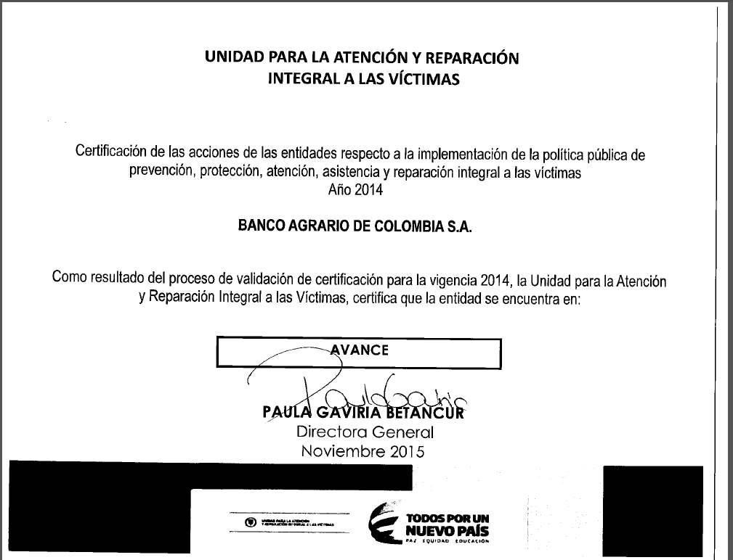

# REGISTRADURÍA NACIONAL DEL ESTADO CIVIL.

La OCI pudo constatar en los documentos ubicado en la carpeta \\totoro\Unidad_Victimas\Dir Gestion Interinstitucional\Coordinación SNARIV\210.29 CERTIFICACIONES\210.29.1 Certificación Nacional del SNARIV\2015 Certificación 2014\Informes por entidad, expediente correspondiente al proceso de certificación de la Registraduría Nacional del Estado Civil, en donde se observaron diferentes documentos de trabajo tales como el acta de validación de la metodología utilizada por la Unidad para la certificación de fecha 22 de junio de 2015, en dicho documento se establecieron los siguientes criterios a certificar así:

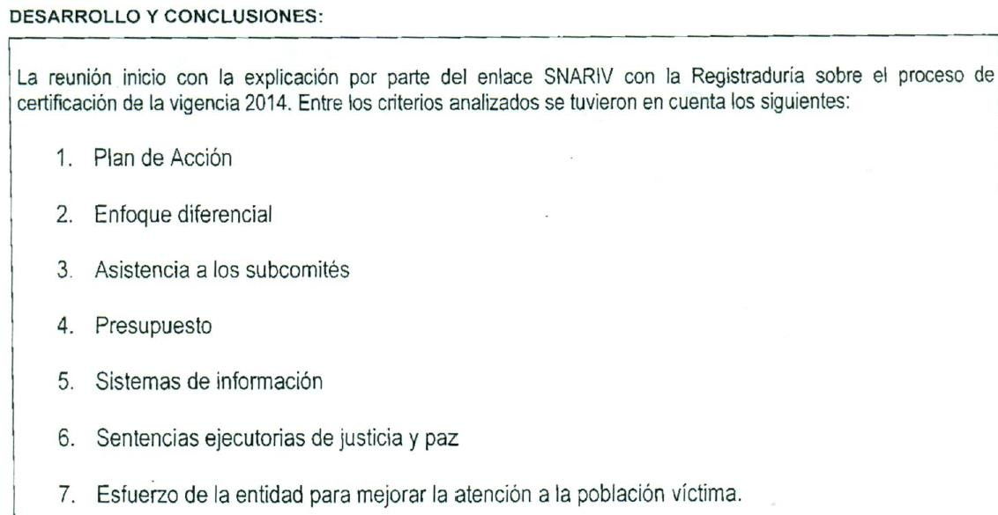

Al cotejar con los criterios mencionados en el informe final de certificación, se evidencian diferencias en los mismos, dado que en el acta de validación referida, la cual se encuentra firmada y validada por funcionarios de las dos entidades

|  |  |  |
| --- | --- | --- |
|  | **INFORME DE AUDITORÍA INTERNA** | **CÓDIGO: 150.19.15-8**  **VERSIÓN: 03 FECHA: 28/07/2015** PÁGINA **14** de **42** |
| **PROCESO EVALUACIÓN INDEPENDIENTE** |

participantes (UARIV y REGISTRADURÍA), se observan los criterios arriba señalados; mientras que en el informe final resultante de la certificación se observan como criterios los siguientes:

* + - * Acciones ejecutadas por la Registraduría durante el 2014.
      * Enfoque diferencial
      * Asistencia a los subcomités
      * Presupuesto
      * Sistemas de información
      * Esfuerzo de la entidad en la mejora para atención a las víctimas

Por lo anterior, se evidencia diferencia entre los criterios a tener en cuenta para la certificación, como quiera que en informe final no se observó el resultado frente al plan de acción y sentencias de justicia y paz, las cuales se incluyeron y aprobaron por las dos entidades en la reunión realizada el 22 de junio de 2015.

* **Observación:** Se evidenció debilidad en el proceso de certificación de la Registraduría Nacional del Estado Civil, en tanto que se observaron diferencias frente a los criterios de certificación encontrados en el acta de aprobación y el informe final de la certificación. De igual forma, no se observó documento que aclarara la diferencia observada.

# Respuesta Dirección de Gestión Interinstitucional.

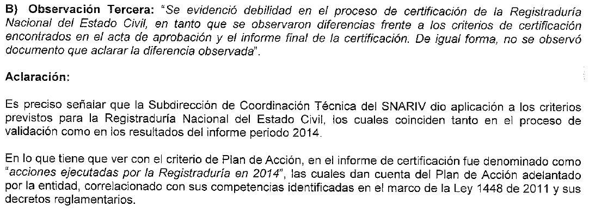

|  |  |  |
| --- | --- | --- |
|  | **INFORME DE AUDITORÍA INTERNA** | **CÓDIGO: 150.19.15-8**  **VERSIÓN: 03 FECHA: 28/07/2015** PÁGINA **15** de **42** |
| **PROCESO EVALUACIÓN INDEPENDIENTE** |

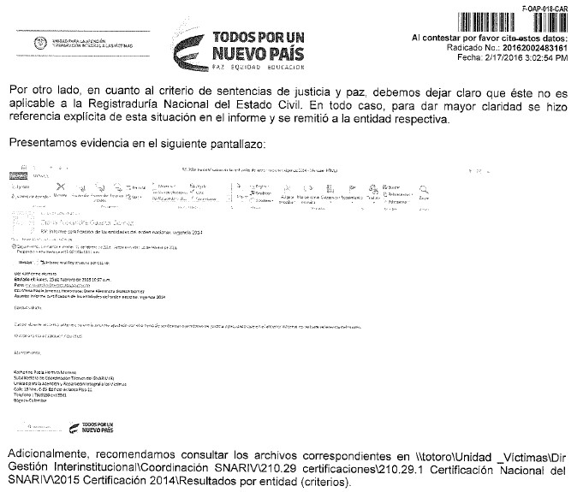

**Pronunciamiento final OCI.** De conformidad con lo expuesto por la DGI y de acuerdo a la verificación de la evidencia aportada, se levanta la observación en razón a que se constató el cumplimiento de los requisitos establecidos para la presente certificación y el motivo por el cual no se incluye el tema de sentencias de justicia y paz.

# MINISTERIO DE DEFENSA NACIONAL.

La OCI pudo constatar verificó en los documentos ubicado en la carpeta \\totoro\Unidad_Victimas\Dir Gestion Interinstitucional\Coordinación SNARIV\210.29 CERTIFICACIONES\210.29.1 Certificación Nacional del SNARIV\2015 Certificación 2014\Informes por entidad, expediente correspondiente al proceso del Ministerio de Defensa Nacional, hallándose diferentes documentos como acta de validación firmada, informe final de certificación, certificación y listado de asistencia de 16 de julio de 2015.

Al contrastar el documento de aprobación de los criterios objeto de certificación con el informe final del resultado, se observó coherencia en los mismos así; plan de acción, enfoque diferencial, asistencia a subcomités, sistemas de

|  |  |  |
| --- | --- | --- |
|  | **INFORME DE AUDITORÍA INTERNA** | **CÓDIGO: 150.19.15-8**  **VERSIÓN: 03 FECHA: 28/07/2015** PÁGINA **16** de **42** |
| **PROCESO EVALUACIÓN INDEPENDIENTE** |

información, sentencias ejecutoriadas de justicia y paz, esfuerzo de la entidad para brindar una mejor atención a las víctimas y finalmente las recomendaciones para la mejora.

Como resultado de la calificación, se observó que el Ministerio de Defensa Nacional se encuentra en el grupo de entidades con AVANCE frente a la contribución de goce efectivo de derechos a las víctimas del conflicto armado, como se observa en la certificación.

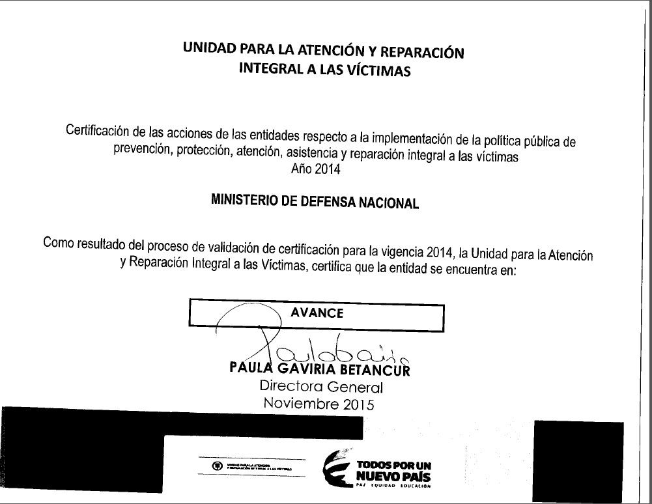

**Fortalezas.** Se puedo evidenciar por parte de la OCI frente a las certificaciones de la Defensoría del Pueblo, Banco Agrario de Colombia, Ministerio de Defensa el cumplimiento de los criterios establecidos en el documento metodológico de calificación, el cual es elaborado por la UARIV y avalado por la entidad certificada; de igual manera se observa el cumplimiento del procedimiento objeto de auditoría tanto en la elaboración de la metodología, socialización y aceptación por parte de ente a certificado, así como el resultado final.

# MINISTERIO DE SALUD Y PROTECCIÓN SOCIAL.

Se verificó en los documentos ubicado en la carpeta \\totoro\Unidad_Victimas\Dir Gestion Interinstitucional\Coordinación SNARIV\210.29 CERTIFICACIONES\210.29.1 Certificación Nacional del SNARIV\2015 Certificación 2014\Informes por entidad, expediente correspondiente al proceso de certificación del Ministerio de Salud, encontrándose varios documentos como acta de validación con la entidad a certificar de fecha 13 de noviembre de 2015, lista de asistencia de reunión con el Ministerio de la Protección Social de fecha 23 de julio de 2015, informe final y certificación.

Al contratar la información analizada, se pudo evidenciar diferencias frente a los criterios a certificar contenidos en el acta de noviembre de 2015 en relación con el informe final; en tanto que en el segundo documento se excluyen los

|  |  |  |
| --- | --- | --- |
|  | **INFORME DE AUDITORÍA INTERNA** | **CÓDIGO: 150.19.15-8**  **VERSIÓN: 03 FECHA: 28/07/2015** PÁGINA **17** de **42** |
| **PROCESO EVALUACIÓN INDEPENDIENTE** |

temas de presupuesto, participación en Centros Regionales y sentencias de justicia y paz ejecutoriadas. Tampoco se encontró documento mediante el cual se indique la razón por la cual se excluyeron estos temas mencionados.

Adicionalmente llama la atención de la OCI, la fecha de aprobación de la metodología (13 de noviembre de 2015) de conformidad con el acta arriba señalada, como quiera que en comparación con las demás certificaciones de la muestra, las reuniones de aprobación son de los meses de junio y julio de 2015, lo cual genera preocupación respecto a la verificación y cumplimiento de requisitos previo a la emisión de la Certificación en el mismo mes de noviembre.

De igual manera, llama la atención listado de asistencia de reunión realizada con el Ministerio de la Protección Social de fecha 23 de julio del mismo año, de la cual no se encontró acta o ayuda de memoria en donde se pueda evidenciar el objeto y trazabilidad de la misma.

Finalmente se verificó el documento final de certificación, resultando para esta entidad en nivel de CUMPLIMIENTO, situación que no es clara para esta Oficina teniendo en cuenta las observaciones encontradas.

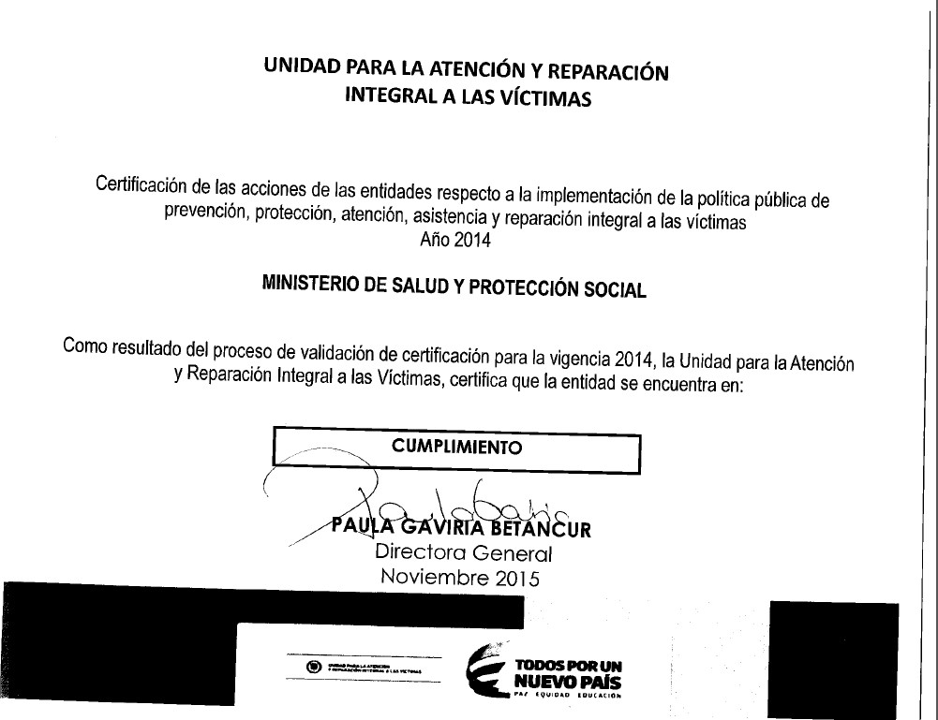

* **Observación.** Para la certificación del Ministerio de Salud y Protección Social, en tanto que se evidenció debilidad frente a la coincidencia frente de los criterios de certificación entre el acta de aprobación de los mismos y el informe final respectivamente. De igual manera, llama la atención de la OCI la fecha de aprobación de los criterios por parte de la entidad a certificar y la Unidad, es decir, 13 de noviembre de 2015, teniendo en cuenta que la certificación fue expedida en el mismo mes de noviembre de 2015.

|  |  |  |
| --- | --- | --- |
|  | **INFORME DE AUDITORÍA INTERNA** | **CÓDIGO: 150.19.15-8**  **VERSIÓN: 03 FECHA: 28/07/2015** PÁGINA **18** de **42** |
| **PROCESO EVALUACIÓN INDEPENDIENTE** |

# Respuesta Dirección de Gestión Interinstitucional.

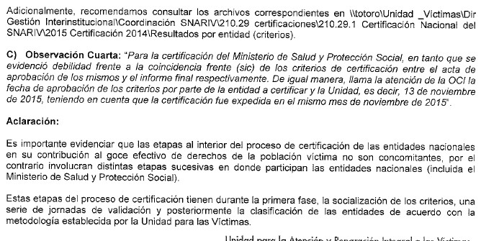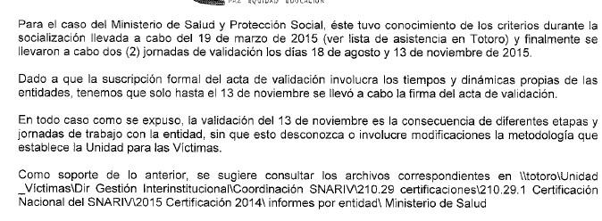

**Pronunciamiento final OCI.** De conformidad con lo expuesto por la DGI y de acuerdo a la verificación de la evidencia aportada, se levanta la observación dado que se constató el cumplimiento de los requisitos establecidos para la presente certificación, así como la existencia de acta del mes de agosto en la cual se valida el proceso de certificación.

# PROCURADURÍA GENERAL DE LA NACIÓN.

De conformidad con lo establecido en el artículo 160 de la Ley 1448 de 2011, se establecen las entidades del orden Nacional que conforman el Sistema Nacional de Atención y Reparación Integral a las Víctimas, listado en el que no hace parte la Procuraduría General de la Nación; no obstante, al revisar el documento de la metodología de la certificaciones para el 2014, se observó incluida esta entidad, sin embrago en los expedientes digitales ubicado en

\\totoro\Unidad_Victimas\Dir Gestion Interinstitucional\Coordinación SNARIV\210.29 CERTIFICACIONES\210.29.1

|  |  |  |
| --- | --- | --- |
|  | **INFORME DE AUDITORÍA INTERNA** | **CÓDIGO: 150.19.15-8**  **VERSIÓN: 03 FECHA: 28/07/2015** PÁGINA **19** de **42** |
| **PROCESO EVALUACIÓN INDEPENDIENTE** |

Certificación Nacional del SNARIV\2015 Certificación 2014\Informes por entidad, no se evidenciaron los soportes documentales y trazabilidad de la información relacionada a la certificación de esta Entidad, como se evidencia a continuación.

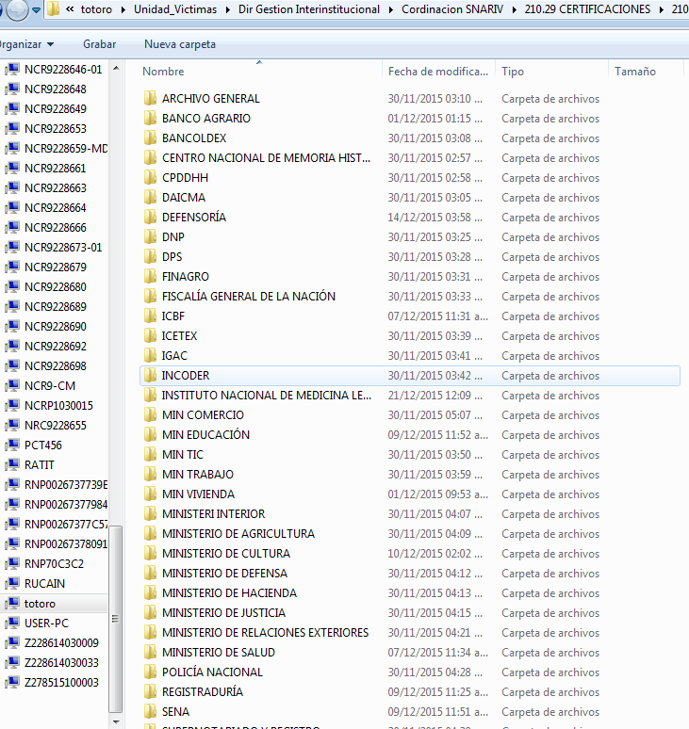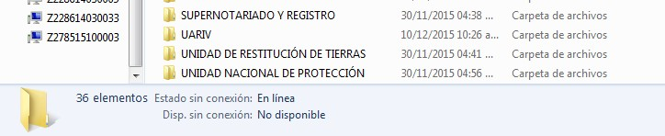

**Observación:** Se evidenció inclusión de la Procuraduría General de la Nación como entidad a certificar en el documento de metodología de certificación para el año 2014, aun cuando no se encuentra incluida en el artículo 160 de la ley 1448 de 2011.

# Repuesta Dirección de Gestión Interinstitucional.

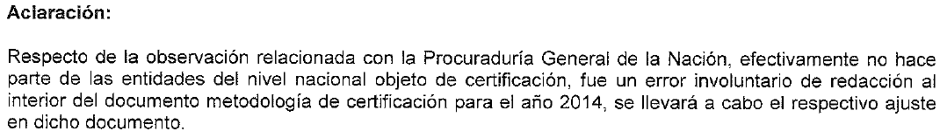

|  |  |  |
| --- | --- | --- |
|  | **INFORME DE AUDITORÍA INTERNA** | **CÓDIGO: 150.19.15-8**  **VERSIÓN: 03 FECHA: 28/07/2015** PÁGINA **20** de **42** |
| **PROCESO EVALUACIÓN INDEPENDIENTE** |

**Pronunciamiento final OCI.** Teniendo en cuenta que la Subdirección de Coordinación Nación SNARIV Territorio, remitió soporte de la corrección del error, se levanta la observación.

# 3.3. CERTIFICACIÓN A LAS ENTIDADES QUE CONFORMAN EL SISTEMA NACIONAL DE ATENCIÓN Y REPARACIÓN INTEGRAL A LAS VÍCTIMAS A NIVEL TERRITORIAL.

Con el fin de verificar el cumplimiento del procedimiento objeto de auditoría, la Oficina de Control Interno, consultó los expedientes digitales que reposan en \\totoro\Unidad_Victimas\Dir Gestion Interinstitucional\Coordinación Nación Territorio\220.29 Certificaciones\220.29.3\Vigencia 2014, encontrando entre otros, documento de metodología de certificación de la contribución de las entidades territoriales al goce efectivo de los derechos de las víctimas, documento que fue verificado por ésta Oficina; por lo tanto y para constatar el cumplimiento del procedimiento, así como de la metodología establecida, se tomó una muestra aleatoria de tres (3) municipios**; Rio Quito (Chocó), Paz de Ariporo (Casanare) y Montería (Córdoba) y tres (3) departamentos; Tolima, Caquetá y Arauca**, en donde se verificó el proceso en ellos realizado y los resultados obtenidos.

Como es indicado por el documento de metodología elaborado por la Subdirección de Coordinación Nación Territorio, se establecen los criterios objeto de certificación, insumos a utilizar por la Unidad para realizar la medición, así como las directrices y metodología establecida para las certificaciones del año 2014. A continuación se indican de manera general, los criterios y grupo temático correspondiente, de igual forma los insumos establecidos para que los entes territoriales diligencien respectivamente.

# CRITERIOS

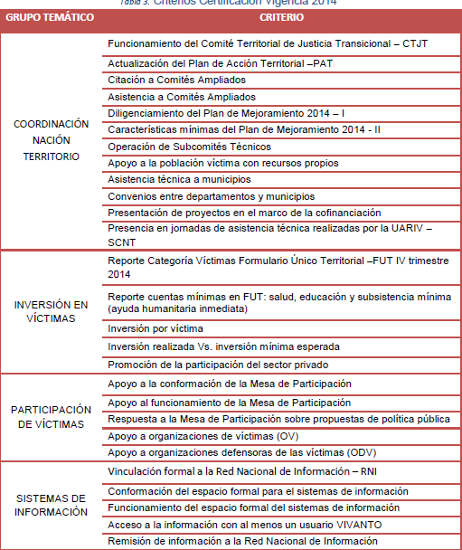

|  |  |  |
| --- | --- | --- |
|  | **INFORME DE AUDITORÍA INTERNA** | **CÓDIGO: 150.19.15-8**  **VERSIÓN: 03 FECHA: 28/07/2015** PÁGINA **21** de **42** |
| **PROCESO EVALUACIÓN INDEPENDIENTE** |

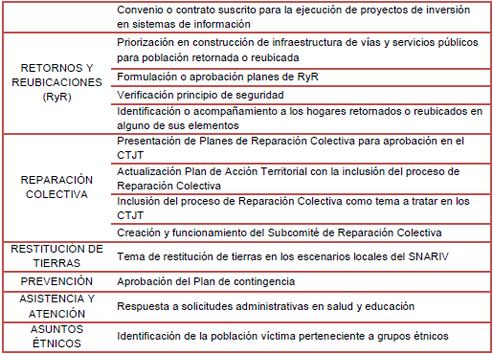

**INSUMOS**

* + - * Reporte Unificado del Sistema de Información, Coordinación y Seguimiento Territorial **–** RUSICST
      * Formulario Único Territorial – FUT
      * Actas de Comité Territorial de Justicia Transicional – CTJT
      * Actas de subcomités técnicos o espacios formales de trabajo
      * Plan de mejoramiento
      * Fuentes de información propias de la Unidad para las Víctimas
      * Citaciones y listados de asistencia a comités departamentales ampliados
      * Planes de Acción Territorial – PAT
      * Soportes documentales específicos.

De acuerdo con lo establecido en la actividad Nº 5 el procedimiento objeto de auditoría, se debe socializar los insumos y criterios de la certificación a las entidades del nivel nacional y territorial; sin embargo en el registro del mismo se indica que se hará a través de la plataforma sistema de seguimiento de política pública, tal y como se observa a continuación.

|  |  |  |
| --- | --- | --- |
|  | **INFORME DE AUDITORÍA INTERNA** | **CÓDIGO: 150.19.15-8**  **VERSIÓN: 03 FECHA: 28/07/2015** PÁGINA **22** de **42** |
| **PROCESO EVALUACIÓN INDEPENDIENTE** |

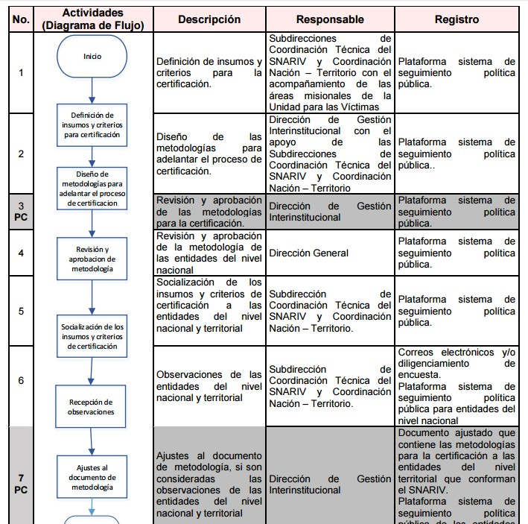

No obstante lo anterior, al cotejar con el funcionario encargado por parte de la Subdirección de Nación Territorio, se evidenció que no se cuenta con una herramienta o plataforma tecnológica para el proceso de certificaciones, la información se maneja y alimenta mediante cuadros de Excel y para éste punto, se puso establecer que se realiza a través de las Asistencias Técnicas a los diferentes Comités que se realizan con los Entes Territorial: sin embargo esta práctica no se encuentra documentada en el procedimiento auditado.

# Observación.

Así las cosas, se evidencia incumplimiento del procedimiento en lo relativo a la actividad Nº5 para todas las certificaciones del nivel territorial, quedando establecido que en la práctica el proceso de certificación se realiza de manera diferente a lo establecido en el procedimiento. Por ende, la OCI verificó la dinámica real, para lo cual se revisaron los expediente digitales ubicados en \\totoro\Unidad_Victimas\Dir Gestion Interinstitucional\Coordinación Nación Territorio\220.6 Asistencias Técnicas\2015, con el fin de evaluar la gestión realizada frente a la expedición de la certificación por parte de la UARIV.

|  |  |  |
| --- | --- | --- |
|  | **INFORME DE AUDITORÍA INTERNA** | **CÓDIGO: 150.19.15-8**  **VERSIÓN: 03 FECHA: 28/07/2015** PÁGINA **23** de **42** |
| **PROCESO EVALUACIÓN INDEPENDIENTE** |

# Respuesta Dirección de Gestión Interinstitucional.

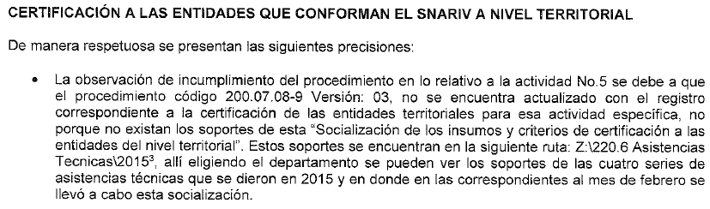

**Pronunciamiento final OCI.**

Es preciso reiterar que la Oficina de Control Interno, desde la apertura de la auditoría estableció el objeto y alcance de la misma así; *“****Objetivo(s) de la Auditoría:*** *Evaluar el cumplimiento procedimiento de certificación a las entidades que conforman el sistema de atención y reparación integral a las víctimas a nivel nacional y territorial” y “****Alcance de la Auditoría:*** *La auditoría de la OFICINA DE CONTROL INTERNO a la SUBDIRECCIÓN DE COORDINACIÓN NACIÓN TERRITORIO y SUBDIRECCIÓN DE COORDINACIÓN SNARIV frente al cumplimiento del procedimiento de certificación a las entidades que conforman el SNARIV, que se verificará las certificaciones expedidas durante el periodo comprendido en el año 2014”.* En consecuencia y dado que el procedimiento evaluado es el oficialmente aprobado y publicado en la Entidad, se entiende que el mismo obedece a la dinámica real del proceso y con base en el mismo se fundamenta la presente evaluación; por lo tanto la observación se mantiene y deberá trabajarse en el plan de mejoramiento respectivo.

**Observación final OCI 3.3.** Se evidencia incumplimiento del procedimiento en lo relativo a la actividad Nº5 para todas las certificaciones del nivel territorial, quedando establecido que en la práctica el proceso de certificación se realiza de manera diferente a lo establecido en el procedimiento. Por ende, la OCI verificó la dinámica real, para lo cual se revisaron los expediente digitales ubicados en \\totoro\Unidad_Victimas\Dir Gestion Interinstitucional\Coordinación Nación Territorio\220.6 Asistencias Técnicas\2015, con el fin de evaluar la gestión realizada frente a la expedición de la certificación por parte de la UARIV.

# MUNICIO DE RIO QUITO- CHOCÓ.

Teniendo en cuenta que la Unidad elabora el documento de metodología para la certificación de la contribución de las entidades territoriales al goce efectivo de los derechos de las víctimas, el mismo debe ser socializado y aprobado por los entes territoriales a certificar (Alcaldías y Gobernaciones). Sin perjuicio de la observación anterior frente al incumplimiento del procedimiento en la actividad Nº 5, se verificaron los archivos de asistencias técnicas para constatar la socialización de los criterios y metodología a las Entidades Territoriales.

Con base en lo establecido en el documento de metodología mencionado, se indica que “*para el caso de la vigencia 2014, los criterios definitivos fueron socializados en las jornadas de asistencia técnica territorial que la Unidad para las Víctimas realizó en los meses de febrero y marzo de 2015, a las cuales asistieron secretarios de gobierno, enlaces*

|  |  |  |
| --- | --- | --- |
|  | **INFORME DE AUDITORÍA INTERNA** | **CÓDIGO: 150.19.15-8**  **VERSIÓN: 03 FECHA: 28/07/2015** PÁGINA **24** de **42** |
| **PROCESO EVALUACIÓN INDEPENDIENTE** |

*de víctimas y encargados del diligenciamiento del FUT de las administraciones municipales y departamentales. En estos espacios se presentó el énfasis de la medición, los grupos temáticos y los criterios con su respectiva fuente de información. Para cada criterio se especificó el documento o base de datos que servirían como soporte para evidenciar el cumplimiento de los criterios. Así mismo, se anunciaron las fechas límite de reporte de las fuentes de información RUSICST y el Formulario Único Territorial –FUT, donde cada entidad territorial debía adjuntar toda la documentación necesaria para evidenciar las acciones que se medirían para la certificación 2014…”*

Se verificó en el expediente digital de asistencias técnicas, departamento de Chocó en el mes de febrero, copia de lista de asistencia a las técnicas RUSICST- certificaciones, realizada el 12 de febrero de 2015, en donde se observó la asistencia del representante del municipio de Rio Quito, sin embargo de dicha socialización no se cuenta con acta o ayuda de memoria que permita evidenciar la gestión realizada, únicamente con el listado de asistencia que prueba quienes estuvieron en el lugar más no el desarrollo, aportes, seguimientos y recomendaciones de la misma **(ver imagen lista de asistencia).**

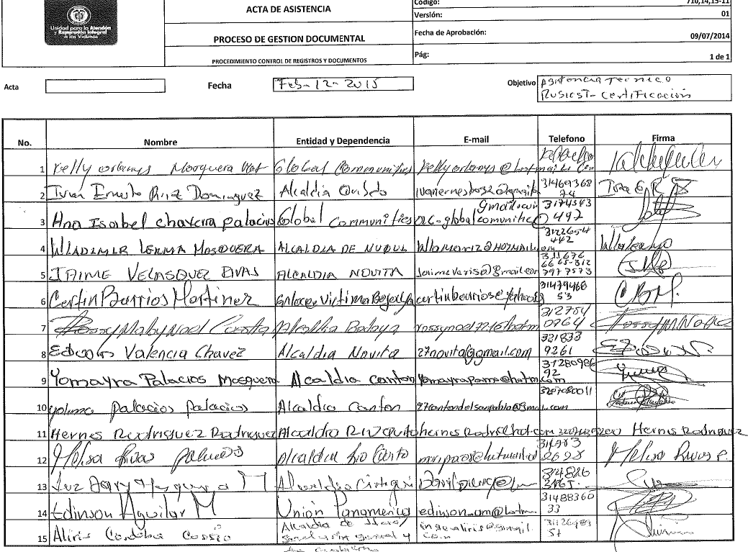

Posteriormente, se puedo verificar que a través de archivos en Excel se realiza el seguimiento al cumplimiento de los insumos y estudio de la información, para que finalmente mediante una comunicación se informe al Ente Territorial el resultado final, con la calificación correspondiente en cada criterio evaluado y las recomendaciones respectivas.

|  |  |  |
| --- | --- | --- |
|  | **INFORME DE AUDITORÍA INTERNA** | **CÓDIGO: 150.19.15-8**  **VERSIÓN: 03 FECHA: 28/07/2015** PÁGINA **25** de **42** |
| **PROCESO EVALUACIÓN INDEPENDIENTE** |

Para el municipio de Rio Quito se evidenció documento en formato pdf, remitido vía correo electrónico por la profesional encargada de la Subdirección Nación Territorio , que da cuenta que el nivel de contribución fue bajo, lo que implica un incumplimiento en los criterios establecidos en la metodología, como se observa a continuación.

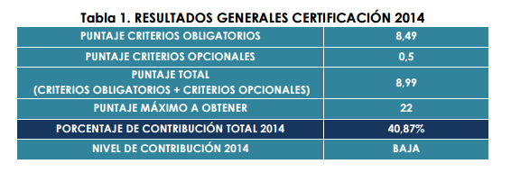

De acuerdo con la actividad 11 del procedimiento objeto de evaluación, se debe socializar los resultado preliminares a los entes territoriales, en la actividad 18 se debe socializar los resultados con las entidades territoriales del nivel territorial, lo cual se debe registrar con listas de asistencia y en la actividad 19 se indica el deber de enviar la respectiva comunicación a cada entidad; actividades sobres las cuales no se observó soporte o evidencia que diera cuenta de la gestión realizada en cumplimiento del procedimiento. Adicionalmente, es de resaltar la debilidad observada respecto a las certificaciones del nivel territorial, dado que no es clara la trazabilidad de los soportes documentales por cada entidad a certificar; como quiera que los mismos se encuentran en diferentes expediente digitales, sin organización e identificación clara que permita ubicarlos fácilmente de conformidad con el procedimiento.

* + - * **Observación.** En relación a la certificación del municipio de Rio Quito (Chocó), se evidenció incumplimiento, respeto de las actividades N° 5, 11, 18 y 19 del procedimiento de certificaciones a las entidades del SNARIV en el nivel territorial, en razón a que no se observó soporte documental o debilidad en la trazabilidad de la información de conformidad en los registros establecidos en el procedimiento evaluado.

# Respuesta Dirección de Gestión Interinstitucional frente a las observaciones de Certificaciones Territoriales.

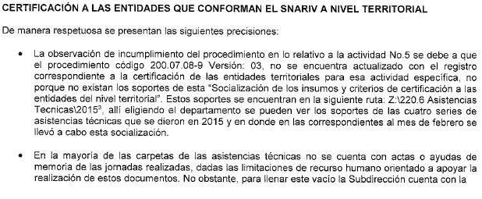

|  |  |  |
| --- | --- | --- |
|  | **INFORME DE AUDITORÍA INTERNA** | **CÓDIGO: 150.19.15-8**  **VERSIÓN: 03 FECHA: 28/07/2015** PÁGINA **26** de **42** |
| **PROCESO EVALUACIÓN INDEPENDIENTE** |

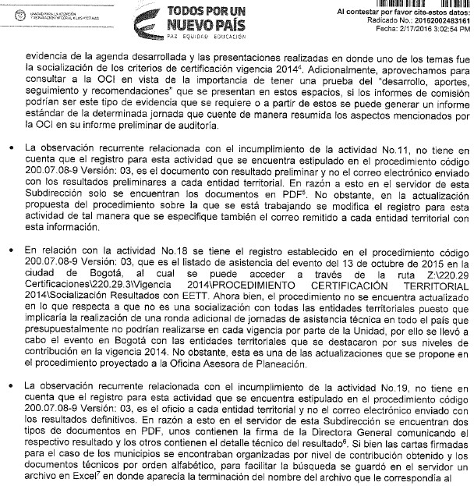

* + 1. **MUNICIPIO DE PAZ DE ARIPORO- CASANARE**

De acuerdo con lo establecido en la metodología en relación a las socialización de criterios entre los meses de febrero y marzo de 2015, se verificó en el expediente digital de asistencias técnicas al departamento de Casanare en el mes de marzo, se observan varias listas de asistencia con fechas 5 y 6 de marzo de 2015, en donde se observó la asistencia del representante del municipio de Paz de Ariporo en las dos listas, sin embargo, en la primera relacionada no se indica el objeto de la reunión y en el segundo listado se evidencia un formato diferente como se observa en las imágenes a continuación. Así mismo, no se cuenta con acta o ayuda de memoria que permita evidenciar la gestión realizada, únicamente con el listado de asistencia que prueba quienes estuvieron en el lugar más no desarrollo, aportes, seguimientos y recomendaciones de la misma **(ver imagen listas de asistencias).**

|  |  |  |
| --- | --- | --- |
|  | **INFORME DE AUDITORÍA INTERNA** | **CÓDIGO: 150.19.15-8**  **VERSIÓN: 03 FECHA: 28/07/2015** PÁGINA **27** de **42** |
| **PROCESO EVALUACIÓN INDEPENDIENTE** |

# Imagen 1

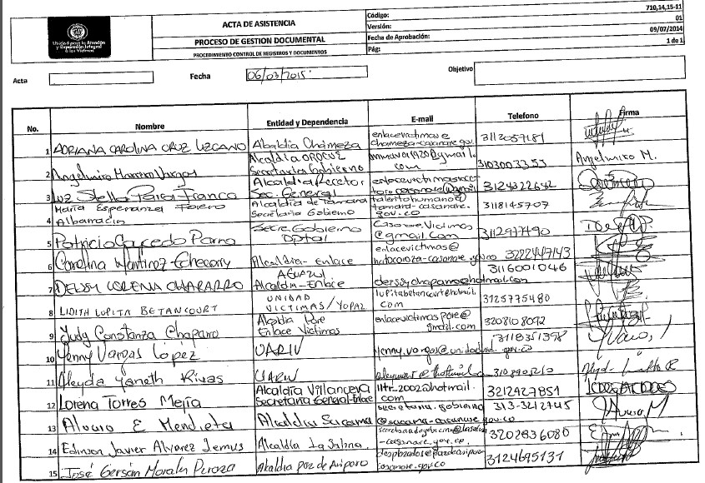

**Imagen 2**

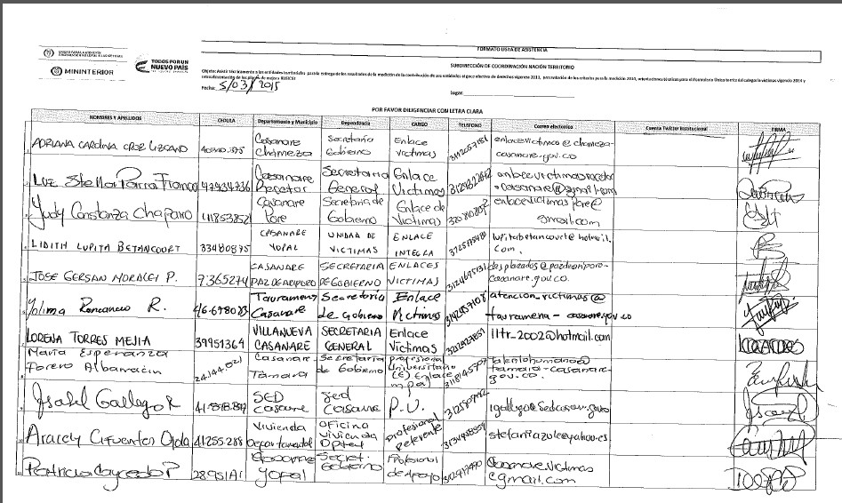

|  |  |  |
| --- | --- | --- |
|  | **INFORME DE AUDITORÍA INTERNA** | **CÓDIGO: 150.19.15-8**  **VERSIÓN: 03 FECHA: 28/07/2015** PÁGINA **28** de **42** |
| **PROCESO EVALUACIÓN INDEPENDIENTE** |

Posteriormente, se consultó en los expedientes digitales ubicado en \\totoro\Unidad_Victimas\Dir Gestion Interinstitucional\Coordinación Nación Territorio\220.29 Certificaciones\220.29.3\Vigencia 2014, sin embargo, no fue posible ubicar la comunicación del resultado final de la certificación, en razón a que los mismos no se encuentran organizados de manera individual o de fácil identificación, se observaron múltiples documentos en formato pdf, clasificado en cuatro (4) carpetas identificadas como; bajo, medio, alto y alto sobresaliente. De igual manera se consultaron archivos en Excel con el ánimo de identificar el número o código de la certificación para el municipio de Paz de Ariporo, pero no fue posible su ubicación **(ver imágenes de las consultas realizadas).**

# Imagen 1

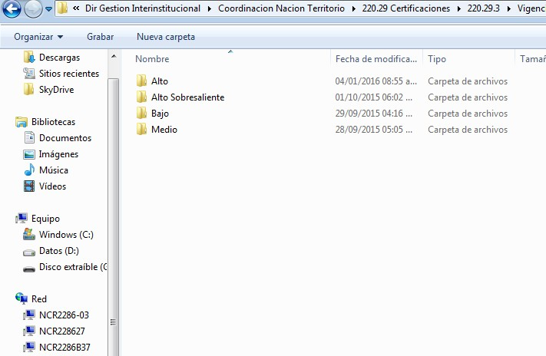

**Imagen 2**

|  |  |  |
| --- | --- | --- |
|  | **INFORME DE AUDITORÍA INTERNA** | **CÓDIGO: 150.19.15-8**  **VERSIÓN: 03 FECHA: 28/07/2015** PÁGINA **29** de **42** |
| **PROCESO EVALUACIÓN INDEPENDIENTE** |

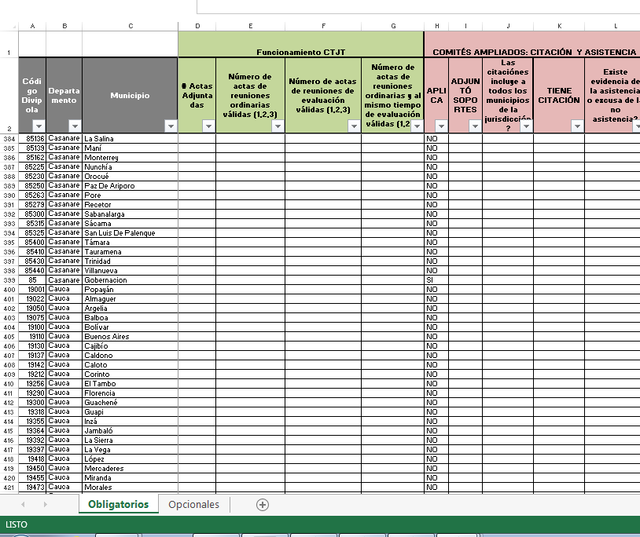

**Imagen 3**

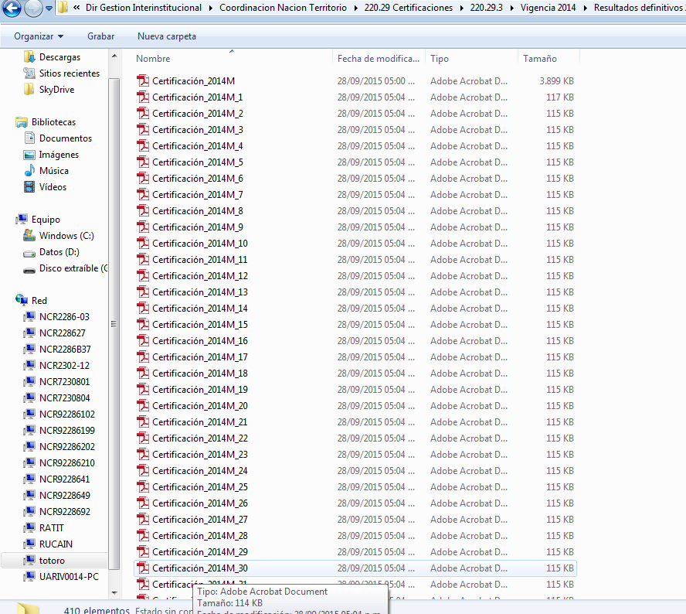

* + 1. **MUNICIPIO DE MONTERÍA (CÓRDOBA)**

|  |  |  |
| --- | --- | --- |
|  | **INFORME DE AUDITORÍA INTERNA** | **CÓDIGO: 150.19.15-8**  **VERSIÓN: 03 FECHA: 28/07/2015** PÁGINA **30** de **42** |
| **PROCESO EVALUACIÓN INDEPENDIENTE** |

De acuerdo con lo establecido en la metodología en relación a las socialización de criterios entre los meses de febrero y marzo de 2015, se verificó en el expediente digital de asistencias técnicas, el departamento de Casanare en el mes de febrero, se observan varias listas de asistencia con fechas 10 y 11 de febrero de 2015, en donde se observó la asistencia del representante del municipio de Montería en las dos listas, sin embargo, en la primera relacionada no se indica el objeto de la reunión y en el segundo listado se evidencia un formato diferente como se observa en las imágenes a continuación. Así mismo, no se cuenta con acta o ayuda de memoria que permita evidenciar la gestión realizada, únicamente con el listado de asistencia que prueba quienes estuvieron en el lugar más no desarrollo, aportes, seguimientos y recomendaciones de la misma **(ver imagen listas de asistencias).**

# Imagen 1

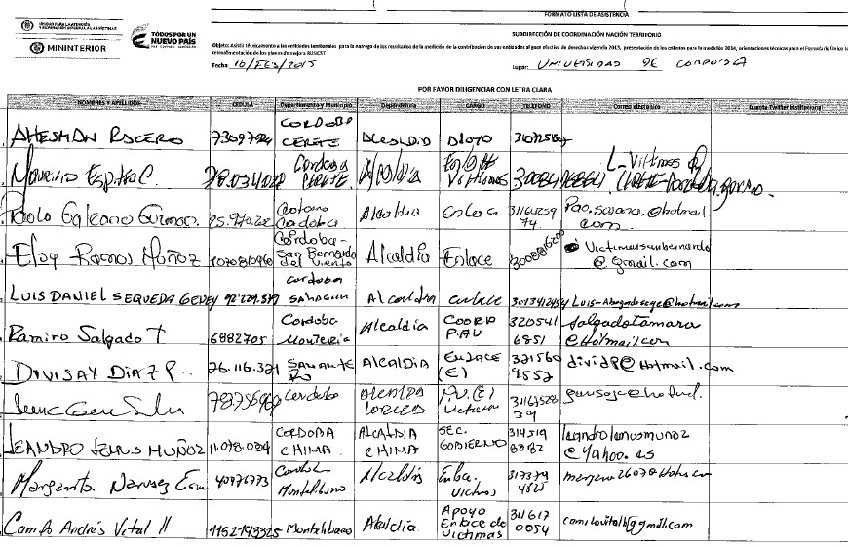

**Imagen 2**

|  |  |  |
| --- | --- | --- |
|  | **INFORME DE AUDITORÍA INTERNA** | **CÓDIGO: 150.19.15-8**  **VERSIÓN: 03 FECHA: 28/07/2015** PÁGINA **31** de **42** |
| **PROCESO EVALUACIÓN INDEPENDIENTE** |

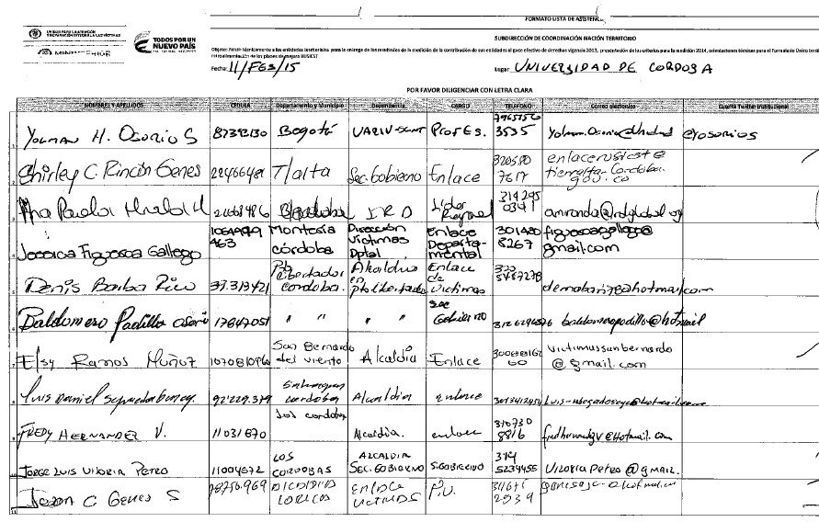

Al igual que el caso anterior, se consultó en los expediente digitales ubicado en \\totoro\Unidad_Victimas\Dir Gestion Interinstitucional\Coordinación Nación Territorio\220.29 Certificaciones\220.29.3\Vigencia 2014, obteniendo igual resultado, dado que no fue posible ubicar la comunicación del resultado final de la certificación.

**Observación.** Respecto a la certificaciones de los municipios de Paz de Ariporo (Casanare) y Montería (Córdoba), se evidenció debilidad en la organización y trazabilidad de la información, dado que no se ubicaron las comunicaciones de resultados de la certificación de los municipios en mención; de igual manera se pudo constatar incumplimiento, respeto de las actividades N° 5, 11, 18 y 19 del procedimiento de certificaciones a las entidades del SNARIV en el nivel territorial de conformidad en los registros establecidos en el procedimiento evaluado.

# DEPARTAMENTO DEL TOLIMA.

De acuerdo con lo establecido en la metodología en relación a las socialización de criterios entre los meses de febrero y marzo de 2015, se verificó en el expediente digital de asistencias técnicas- departamento del Tolima y no observó carpeta correspondiente a los meses de febrero y marzo de 2015, así como tampoco se halló documento mediante el cual se evidenciara la socialización de los criterios y metodología de certificación a las entidades territoriales de acuerdo a lo establecido en el documento de metodología ya referido **(ver imagen).**

|  |  |  |
| --- | --- | --- |
|  | **INFORME DE AUDITORÍA INTERNA** | **CÓDIGO: 150.19.15-8**  **VERSIÓN: 03 FECHA: 28/07/2015** PÁGINA **32** de **42** |
| **PROCESO EVALUACIÓN INDEPENDIENTE** |

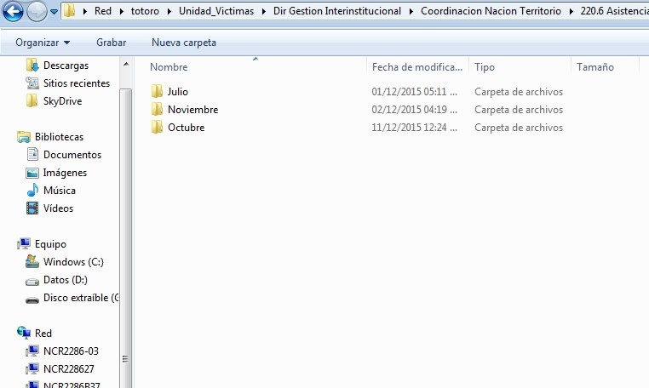

Paso seguido, se pudo verificar que a través de archivos en Excel se realiza el seguimiento al cumplimiento de los insumos y estudio de la información, para que finalmente mediante una comunicación se informe al Ente Territorial el resultado final, con la calificación de contribución BAJA y las recomendaciones respectivas.

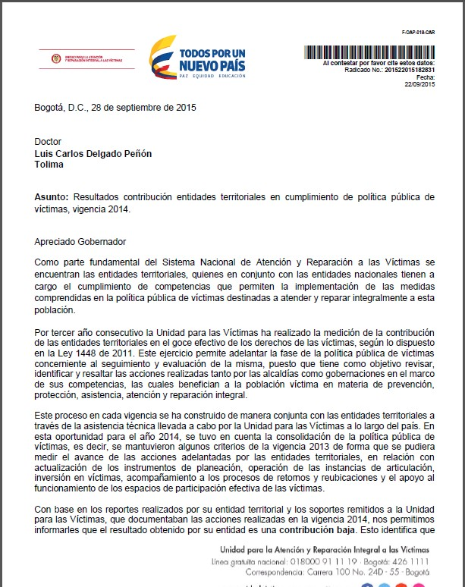

|  |  |  |
| --- | --- | --- |
|  | **INFORME DE AUDITORÍA INTERNA** | **CÓDIGO: 150.19.15-8**  **VERSIÓN: 03 FECHA: 28/07/2015** PÁGINA **33** de **42** |
| **PROCESO EVALUACIÓN INDEPENDIENTE** |

Posteriormente se realizó la consulta frente a la socialización de los resultados de certificación con este Departamento, así como el envío de resultados finales al mismo, pero no se halló soporte alguno en los expediente digitales consultados; lo que refleja debilidad frente a la ubicación, organización y trazabilidad de la información que soporte la gestión realizada, esta situación genera incumplimiento de las actividades 18 y 19 del procedimiento objeto de auditoría.

# DEPARTAMENTO DE ARAUCA.

De acuerdo con lo establecido en la metodología en relación a las socialización de criterios entre los meses de febrero y marzo de 2015, se verificó en el expediente digital de asistencias técnicas, departamento de Arauca en el mes de febrero, se observan listas de asistencia de reuniones realizadas los días 19 y 20 de febrero de 2015, cuyo objetivo entre otros fue la socialización de los criterios de la certificación del año 2015; es de resaltar que los documentos digitalizados no son legibles totalmente, así como tampoco se encuentran completos dado que no cuentan con el espacio de firma de los asistentes, como se puede evidenciar en las imagen a continuación.

# Imagen 1

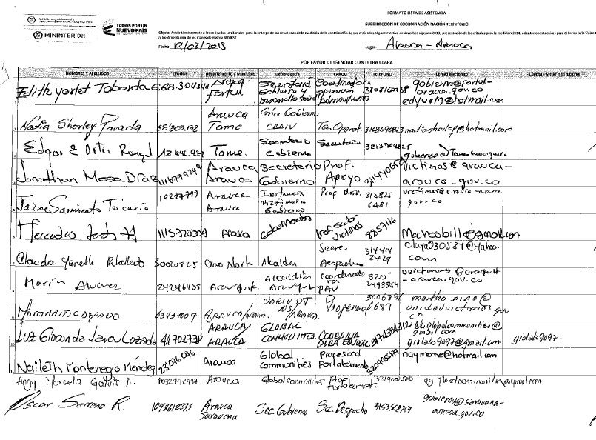

|  |  |  |
| --- | --- | --- |
|  | **INFORME DE AUDITORÍA INTERNA** | **CÓDIGO: 150.19.15-8**  **VERSIÓN: 03 FECHA: 28/07/2015** PÁGINA **34** de **42** |
| **PROCESO EVALUACIÓN INDEPENDIENTE** |

**Imagen 2**

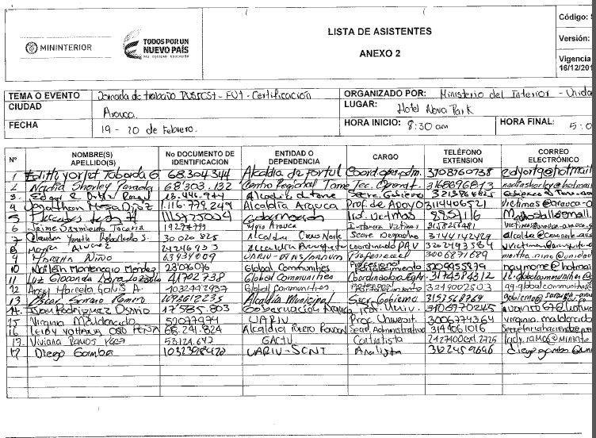

No obstante lo anterior, no se observó acta de la reunión o ayuda de memoria que permita evidenciar la gestión realizada frente a la temática a tratar, únicamente con el listado de asistencia que prueba quienes estuvieron en el lugar más no desarrollo, aportes, seguimientos y recomendaciones de la misma.

Se realizó consulta en los archivos disponibles en \\totoro\Unidad_Victimas\Dir Gestion Interinstitucional\Coordinación Nación Territorio\220.29 Certificaciones\220.29.3\Vigencia 2014\Resultados definitivos 2014\Cartas firma Directora General\GOBERNACIONES\Gobernaciones, se encuentran cuatro (4) carpetas clasificado en el resultado de las calificaciones así; baja, media, alta y alta sobresaliente, sin embrago no se encontró el soporte de la certificación para el departamento de Arauca, adicionalmente se evidenció que la carpeta correspondiente a la calificación alta sobresaliente no permitió acceder a los archivos contenidos allí, como se observa a continuación:

|  |  |  |
| --- | --- | --- |
|  | **INFORME DE AUDITORÍA INTERNA** | **CÓDIGO: 150.19.15-8**  **VERSIÓN: 03 FECHA: 28/07/2015** PÁGINA **35** de **42** |
| **PROCESO EVALUACIÓN INDEPENDIENTE** |

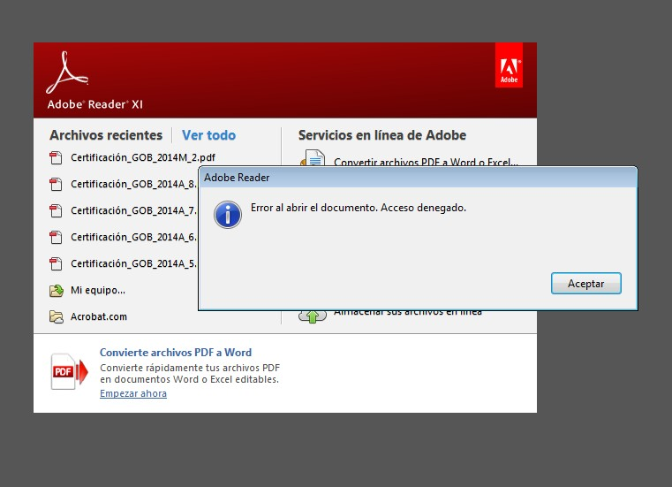

* + - * **Observación.** En relación a la certificación del Departamento de Arauca, no fue posible constatar el documento final de certificación, así como la socialización y envío del mismo a la entidad territorial, por lo tanto, se genera incumplimiento, respeto de las actividades N° 5, 11, 18 y 19 del procedimiento, en razón que no se observó soporte documental que evidenciara la trazabilidad de la información de conformidad en los registros establecidos en el procedimiento evaluado.

# DEPARTAMENTO DE CAQUETA.

De acuerdo con lo establecido en la metodología en relación a las socialización de criterios entre los meses de febrero y marzo de 2015, se verificó en el expediente digital de asistencias técnicas, departamento de Caquetá en el mes de febrero, se observan tres documentos en formato pdf, acta de socialización de los criterios de certificación para el año 2014 entre otros, la cual se llevó a cabo durante los días 26 y 27 de febrero de 2015, así como copia de las listas de asistencia de los dos días de reunión. Vale la pena resaltar que frente al caso particular, se evidenció a través de los documentos analizados la gestión realizada, temas a tratar, responsables por cada entidad, compromisos y recomendaciones para la mejora, a diferencia de los otros casos de la muestra en donde únicamente se observaron listas de asistencia, en relación al Departamento de Caquetá se constató la realización de la actividad de conformidad con el procedimiento.

|  |  |  |
| --- | --- | --- |
|  | **INFORME DE AUDITORÍA INTERNA** | **CÓDIGO: 150.19.15-8**  **VERSIÓN: 03 FECHA: 28/07/2015** PÁGINA **36** de **42** |
| **PROCESO EVALUACIÓN INDEPENDIENTE** |

# Imagen 1

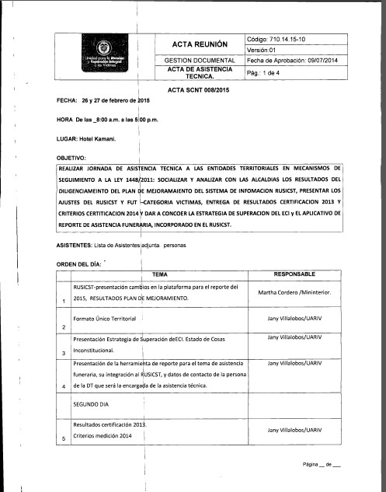

|  |  |  |
| --- | --- | --- |
|  | **INFORME DE AUDITORÍA INTERNA** | **CÓDIGO: 150.19.15-8**  **VERSIÓN: 03 FECHA: 28/07/2015** PÁGINA **37** de **42** |
| **PROCESO EVALUACIÓN INDEPENDIENTE** |

**Imagen 2**

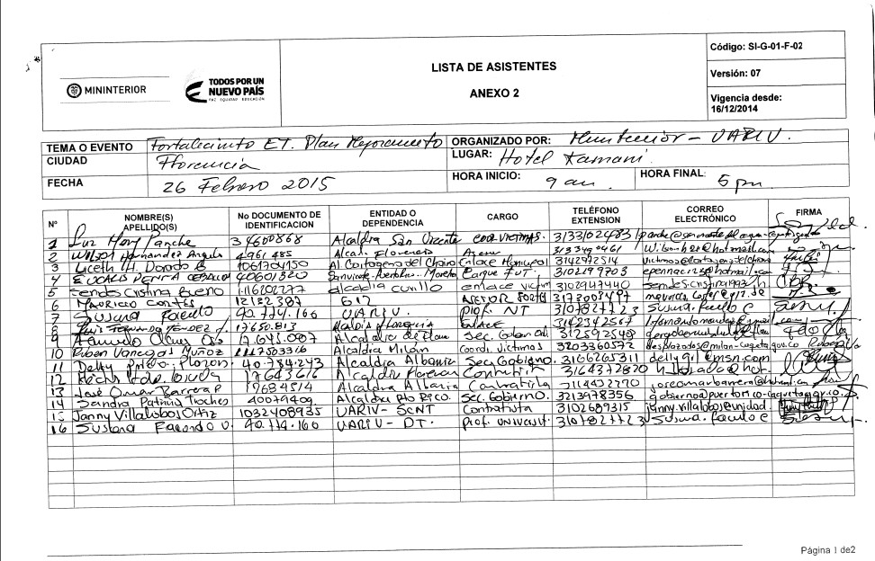

**Imagen 3**

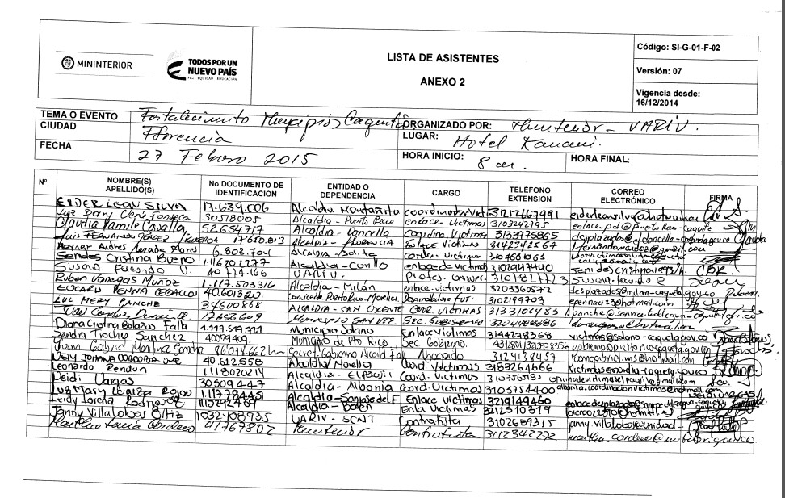

|  |  |  |
| --- | --- | --- |
|  | **INFORME DE AUDITORÍA INTERNA** | **CÓDIGO: 150.19.15-8**  **VERSIÓN: 03 FECHA: 28/07/2015** PÁGINA **38** de **42** |
| **PROCESO EVALUACIÓN INDEPENDIENTE** |

Paso seguido, se puedo verificar que a través de archivos en Excel se realiza el seguimiento al cumplimiento de los insumos y estudio de la información, para que finalmente mediante una comunicación se informe al Ente Territorial el resultado final, con la calificación de contribución ALTA y las recomendaciones respectivas.

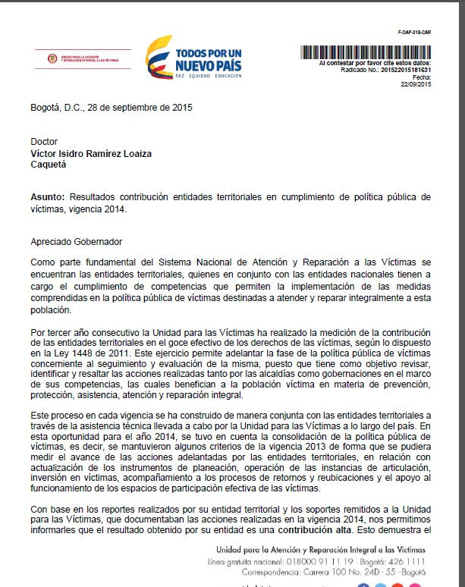

Posteriormente se realizó la consulta frente a la socialización de los resultados de certificación con este Departamento, así como el envío de resultados finales al mismo, pero no se halló soporte alguno en los expediente digitales consultados; lo que refleja debilidad frente a la ubicación, organización y trazabilidad de la información que soporte la gestión realizada, esta situación genera incumplimiento de las actividades 18 y 19 del procedimiento objeto de auditoría.

* + - * **Fortaleza.** Es de resaltar que para el caso particular del Departamento de Caquetá, respecto a la socialización de los criterios de certificación para el año 2014, se evidenció adicional a las listas de asistencia, acta de las reuniones realizadas, las cuales soportan la gestión realizada, los temas tratados, personas responsables y compromisos adquiridos por cada Entidad.

|  |  |  |
| --- | --- | --- |
|  | **INFORME DE AUDITORÍA INTERNA** | **CÓDIGO: 150.19.15-8**  **VERSIÓN: 03 FECHA: 28/07/2015** PÁGINA **39** de **42** |
| **PROCESO EVALUACIÓN INDEPENDIENTE** |

* + - * **Observación.** Para los casos de certificación de los Departamentos de Tolima y Caquetá, no se pudo constatar los soportes de socialización de los resultados finales de la certificación, así como tampoco constancia del envío a los entes territoriales, lo cual genera incumplimiento a las actividades 18 y 19 de del procedimiento objeto de evaluación. Por otra parte, aun cuando se observó el documento en formato pdf de la certificación expedida, se evidencia debilidad frente al manejo documental y trazabilidad de la información de conformidad con lo establecido en el procedimiento mencionado.

# Respuesta Dirección de Gestión Interinstitucional frente a las observaciones de Certificaciones Territoriales.



|  |  |  |
| --- | --- | --- |
|  | **INFORME DE AUDITORÍA INTERNA** | **CÓDIGO: 150.19.15-8**  **VERSIÓN: 03 FECHA: 28/07/2015** PÁGINA **40** de **42** |
| **PROCESO EVALUACIÓN INDEPENDIENTE** |



**Pronunciamiento final OCI.** Teniendo en cuenta la respuesta dada por las áreas auditadas, es preciso aclara que la verificación realizada con la muestra seleccionada para evaluar se basó estrictamente en el procedimiento vigente, aprobado y publicado en la intranet de la Unidad. Así mismo, se revisaron las evidencias y referencias de archivos señalados, encontrando que se han realizado algunas correcciones frente a lo evidenciado por ésta Oficina; sin embargo y dado que es importante implementar acciones correctivas y preventivas las observaciones relacionadas con las actividades 5, 11, 18 y 19 del procedimiento se unifican en una sola observación, la cual se incluirá en el plan de mejoramiento respectivo.

Por otra parte, se menciona en la respuesta dada que el procedimiento evaluado no se encuentra actualizado en las diferentes actividades revisadas, lo cual corrobora lo evidenciado por parte de la OCI en razón a que como ya se mencionó el procedimiento vigente fue el evaluado.

|  |  |  |
| --- | --- | --- |
|  | **INFORME DE AUDITORÍA INTERNA** | **CÓDIGO: 150.19.15-8**  **VERSIÓN: 03 FECHA: 28/07/2015** PÁGINA **41** de **42** |
| **PROCESO EVALUACIÓN INDEPENDIENTE** |

Finalmente, se resaltan las acciones que se están realizando desde las dos subdirecciones para la mejora del proceso de certificaciones, medidas que se verificarán por la OCI en el seguimiento a plan de mejoramiento que se formule al respecto.

**Observación final OCI 3.3.7.** Respecto a la certificaciones de la muestra seleccionada frente a los municipios de Paz de Ariporo (Casanare) y Montería (Córdoba), Rio Quito (Chocó), departamentos de Arauca y Tolima, se evidenció debilidad en la organización y trazabilidad de la información, dado que no se ubicaron las comunicaciones de resultados de la certificación de los municipios en mención o las mismas son de difícil ubicación dentro de los expediente digitales consultados; de igual manera se pudo constatar incumplimiento, respeto de las actividades N° 5, 11, 18 y 19 del procedimiento de certificaciones a las entidades del SNARIV en el nivel territorial de conformidad con lo establecido en los registros del procedimiento evaluado.

**3. CONCLUSIONES Y RECOMENDACIONES DE AUDITORÍA**

Como resultado de la presente evaluación, a continuación se describen las conclusiones y recomendaciones generales de lo evidenciado así:

* + - * + El procedimiento establecido para las certificaciones de las entidades que conforman el SNARIV a nivel Nacional y Territorial, se realizan de manera sustancialmente diferente por parte de las Subdirecciones evaluadas, se pudo evidenciar en la auditoría dinámicas diferentes, metodologías de trabajo, herramientas utilizadas y resgistros de la información totalmente diferentes, por lo que en algunas de las actividades del procedimiento se genera incumplimiento, en consecuencia se concluye que cada área debe contar con su procedimiento propio e idependiente que obdezca a la dinámica real de casa área.
        + Por otra parte, se evidenció debilidad en el manejo de la información principalmente con la Subdirección de Coordinación Nación Territorio, como quiera que los expedientes digitalizados no contaban con un órden o estructura de organización que permitiera la facil ubicación de los documentos, así mismo no obedece a lo establecido con los registros del procemiento auditado. Esta situación generó dificultad para la consulta de las evidencias, así como se constató debilidad frente al manejo y trazabilidad de la información de conformidad con lo establecido en la norma NTC-ISO 9001 versón 2008, que indica en el numeral 4.2.4 respecto al control de los registros *“…la organización debe establecer un procedimiento documentado para definir los controles necesarios para la identificación, el almacenamiento, la protección y la recuperación, la retención y dispocisión de los registros…los cuales deben permancer legibles, facilmente identificables y recuperables.”*
        + En relación a las metodologías de certificación elaboradas por cada dependencia, así como los demás documentos técnicos realizados para el cumplimiento de la gestión, es de resaltar la calidad y contenido de los mismos; de igual manera el trabajo y manejo logístico tanto de personal como de entidades en todo el país.
        + Se recomienda por parte de la OCI, la implementación de medidas y acciones para la mejora de los procesos de certificación, por lo cual se debe formular por parte de las áreas auditadas plan de mejoramiento en donde se indiquen las acciones a seguir, tiempos y responsables de las mismas, sobre lo cual ésta Oficina realizará el respectivo seguimiento.
        + En el rol de asesoría y acompañamiento de la OCI, en relación al punto de certificaciones a nivel territorial y la asudencia de actas o ayudas de memoría de las jornadas realizadas; ésta Oficina considera necesario implementar un docuemnto estandarizada, que de cuenta del objeto, desarrollo, realización y compromisos de la acrividad, ya

|  |  |  |
| --- | --- | --- |
|  | **INFORME DE AUDITORÍA INTERNA** | **CÓDIGO: 150.19.15-8**  **VERSIÓN: 03 FECHA: 28/07/2015** PÁGINA **42** de **42** |
| **PROCESO EVALUACIÓN INDEPENDIENTE** |

que el informe de comisón únicamente evidencia el cumplimiento de la misma y no temas como los mencionados que son importantes para la gestión de las certificaciones.

* + - * Finalmente respecto a la propuesta de nuevos procedimiento de certificaciones del SNARIV a nivel nacional y territorial, la OCI verificará los mismos en la formulación del plan de mejoramiento respectivo.

Cordialmente,

# Diego Hernando Santacruz Santacruz. Jefe Oficina de Control Interno.

**ANEXO 1: CONTROL DE CAMBIOS**

|  |  |  |  |  |
| --- | --- | --- | --- | --- |
| **Versión** | **Ítem del cambio** | **Cambio realizado** | **Motivo del cambio** | **Fecha del cambio** |
| 02 |  | Se incluye el ítem de número de informe. Se elimina el ítem 4.2 oportunidades de mejora. | Al revisar el formato se determinó que era necesario actualizarlo. | 24/02/2015 |
| 03 |  | Se incluye la opción tipo de informe, con el fin de poder entregar un informe preliminar o final. | Actualización del procedimiento de Auditorías Internas | 28/07/2015 |